**UNIVERSIDAD TECNOLÓGICA NACIONAL  
Facultad Regional Córdoba**

Ingeniería en Sistemas de Información  
**Cátedra de Habilitación Profesional**

**Workflow Diseño.**

**Empresa**

Coming S.A.

**Actividad**

Servicios de telecomunicaciones.

**Proyecto**  
Gestión de instalación y mantenimiento de antenas de telecomunicaciones.

**Docentes**Ing. Julio Zohil TitularIng. Natalia JaimeIng. Francisco Aquino

**Grupo 3**Carlos Trepat 48270  
Javier Brizuela 23965  
Demián Odasso 45921  
Mariano Gava 55498  
Pablo Tissera 43508  
Mariano Guillén 50712

**Curso 4K4 - Año 2012**

**Historia de Cambios**

| Fecha | Versión | Descripción | Autor |
| --- | --- | --- | --- |
| 20/08/2012 | 1.0 | Primera versión | Carlos Trepat |
|  |  |  |  |

Índice

Introducción 5

Paquete Proyecto 6

Realización CU1: Crear proyecto 6

Clases intervinientes 6

Diagrama de secuencia 7

Realización CU2: Crear solicitud de tarea 8

Clases intervinientes 8

Diagrama de secuencia 9

Realización CU18: Registrar documento de solicitud de tarea 10

Clases intervinientes 10

Diagrama de secuencia 11

Realización CU24: Gestionar solicitud de tarea 12

Clases intervinientes 12

Diagrama de secuencia 13

Realización CU25: Consultar solicitud de tarea 14

Clases intervinientes 14

Diagrama de secuencia 14

Realización CU29: Asignar proyecto a administrador de proyectos 15

Clases intervinientes 15

Diagrama de secuencia 16

Realización CU27: Seleccionar proyecto a gestionar 17

Clases intervinientes 17

Diagrama de secuencia 18

Realización CU18: Actualizar progreso de tarea 19

Clases intervinientes 19

Diagrama de secuencia 20

Realización CU19: Actualizar progreso tarea por móvil 21

Clases intervinientes 21

Diagrama de secuencia 22

Realización CU100: Consultar acontecimiento de tarea 23

Clases intervinientes 23

Diagrama de secuencia 24

Realización CU102: Controlar cambio de estado de la tarea 25

Clases intervinientes 25

Diagrama de secuencia 26

Realización CU32: Registrar solicitud de pago a cuadrilla 27

Clases intervinientes 27

Diagrama de secuencia 28

Realización CU3: Registrar acontecimiento de tarea 29

Clases intervinientes 29

Diagrama de secuencia 30

Realización CU38: Registrar permiso acceso o sitio 31

Clases intervinientes 31

Diagrama de secuencia 32

Realización CU8: Registrar solicitud de viático 33

Clases intervinientes 33

Diagrama de secuencia 34

Paquete Reportes 35

Realización CU107: Generar informe de tareas desviadas por facturación 35

Clases intervinientes 35

Diagrama de secuencia 36

Realización CU28: Generar reporte de documentación de integrantes de cuadrilla por filtros 37

Clases intervinientes 37

Diagrama de secuencia 38

Realización CU29: Generar reporte de proyectos por filtros 39

Clases intervinientes 39

Diagrama de secuencia 40

Realización CU17: Modificar documento de solicitud de tarea 41

Clases intervinientes 41

Diagrama de secuencia 42

Paquete Notificaciones 43

Realización CU41: Notificar solicitud de tarea apta para cobrar a cliente 43

Clases intervinientes 43

Diagrama de secuencia 44

Realización CU39: Notificar vencimiento documento de integrante de cuadrilla 45

Clases intervinientes 45

Diagrama de secuencia 46

Paquete Administración 47

Realización CU33: Registrar cobro de solicitud de tarea 47

Clases intervinientes 47

Diagrama de secuencia 48

Realización CU9: Modificar solicitud de viático 49

Clases intervinientes 49

Diagrama de secuencia 50

Realización CU34: Modificar solicitud de pago a cuadrilla 51

Clases intervinientes 51

Diagrama de secuencia 52

Realización CU35: Registrar documento de integrante de cuadrilla 53

Clases intervinientes 53

Diagrama de secuencia 54

Paquete Soporte 55

Realización CU47: Cambiar contraseña 55

Clases intervinientes 55

Diagrama de secuencia 56

Realización CU48: Iniciar sesión 57

Clases intervinientes 57

Diagrama de secuencia 58

Realización CU60: Gestionar cuadrilla 59

Clases intervinientes 59

Diagrama de secuencia 60

Realización CU62: Registrar cuadrilla 61

Clases intervinientes 61

Diagrama de secuencia 62

Realización CU64: Modificar cuadrilla 63

Clases intervinientes 63

Diagrama de secuencia 64

Realización CU61: Consultar cuadrilla 65

Clases intervinientes 65

Diagrama de secuencia 66

Realización CU63: Eliminar cuadrilla 67

Clases intervinientes 67

Diagrama de secuencia 68

Realización CU55: Gestionar integrante de cuadrilla 69

Clases intervinientes 69

Diagrama de secuencia 70

Diagrama de componentes 71

Diagramas de despliegue 72

Despliegue lógico 72

Despliegue físico 73

# Introducción

El modelo de Diseño toma como entrada principal el modelo de análisis, pero se adapta al entorno de implementación, adquiriendo una mayor comprensión de los requisitos no funcionales y restricciones relacionadas con el lenguaje de programación. Los artefactos utilizados en esta etapa son:

* Diagrama de clases de diseño.
* Diagramas de secuencia.
* Diagrama de componentes.
* Diagramas de despliegue.

Organizaremos el documento a travez de realizaciones de casos de uso de diseño y solo nos concentraremos en aquellas realizaciones de casos de uso de diseño que consideramos guías para el resto del sistema.

# Paquete Proyecto

## Realización CU1: Crear proyecto

### Clases intervinientes

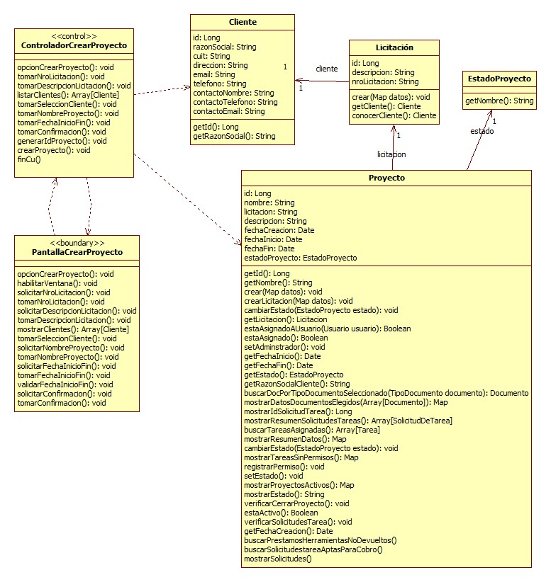

### Diagrama de secuencia

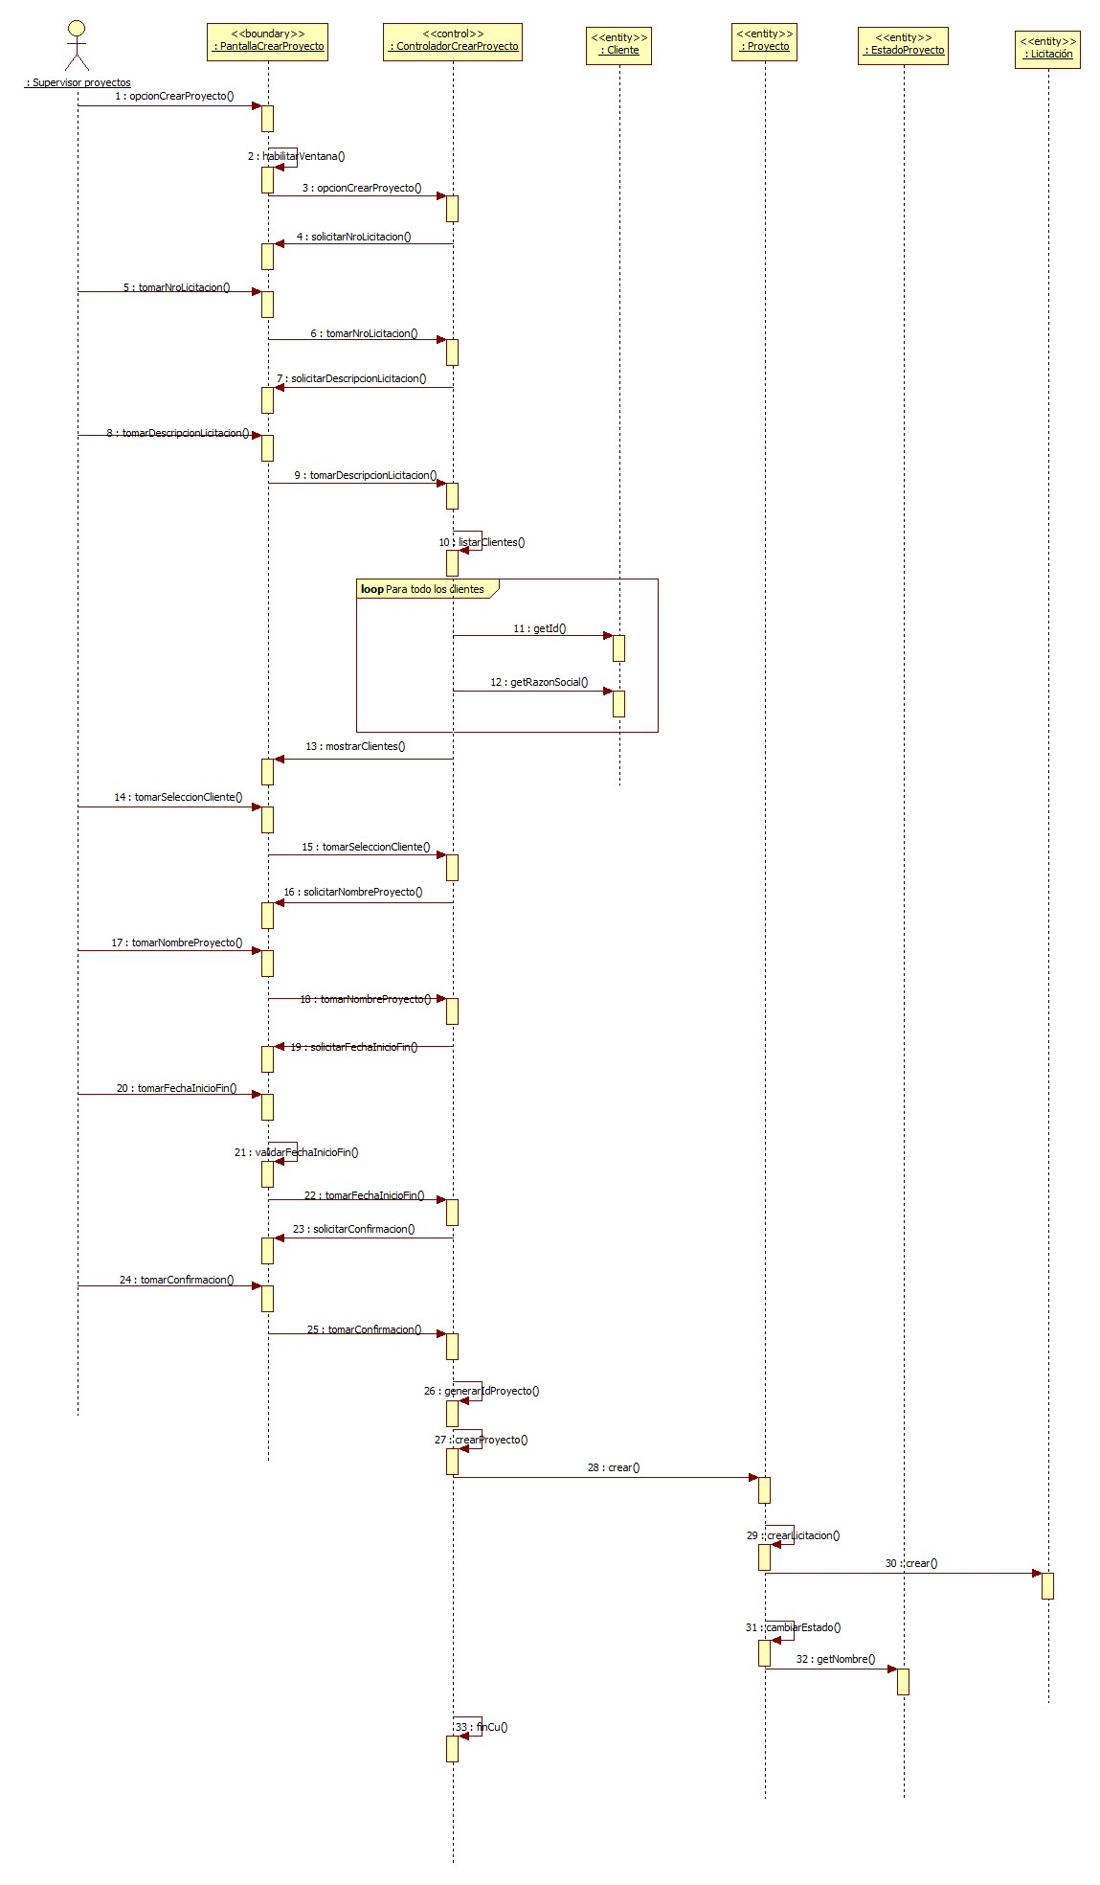

## Realización CU2: Crear solicitud de tarea

### Clases intervinientes

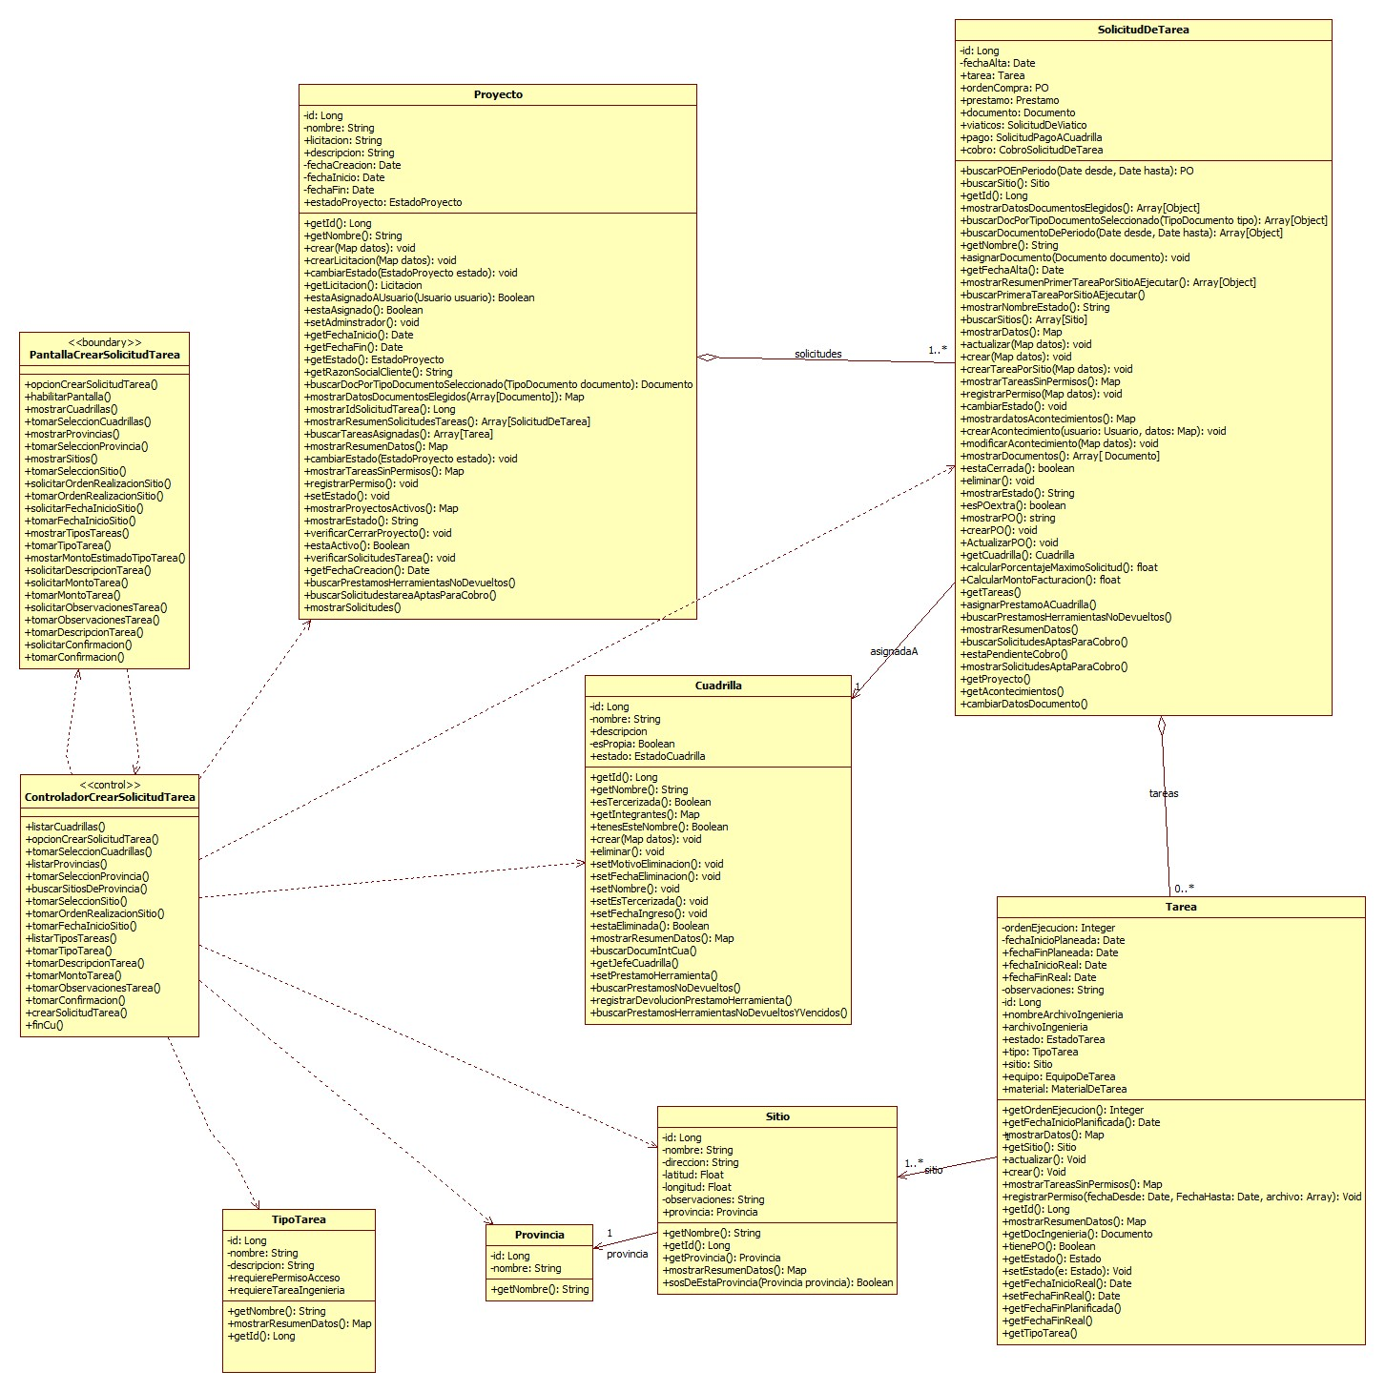

### Diagrama de secuencia

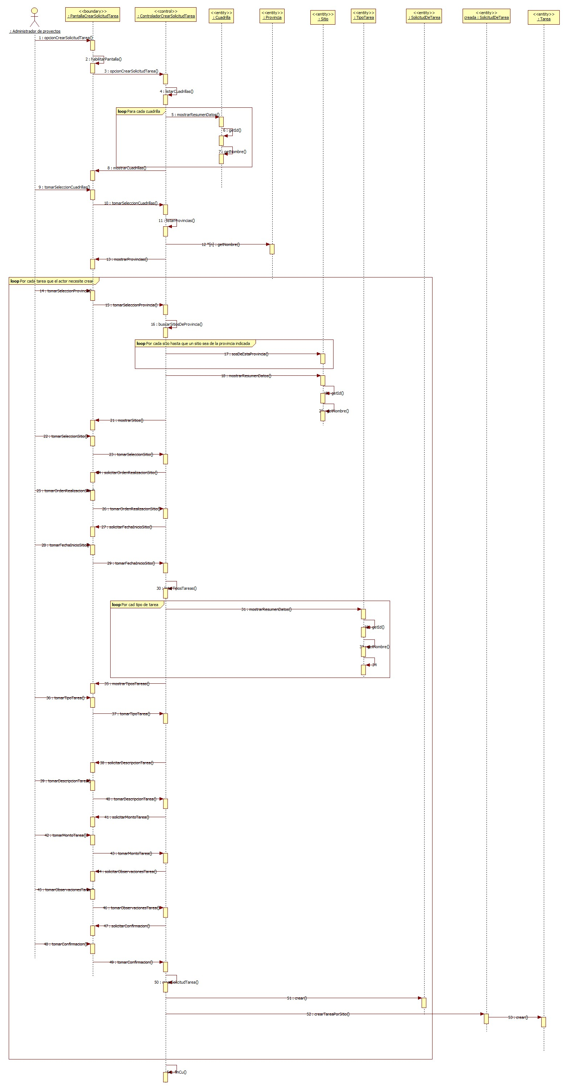

## Realización CU18: Registrar documento de solicitud de tarea

### Clases intervinientes

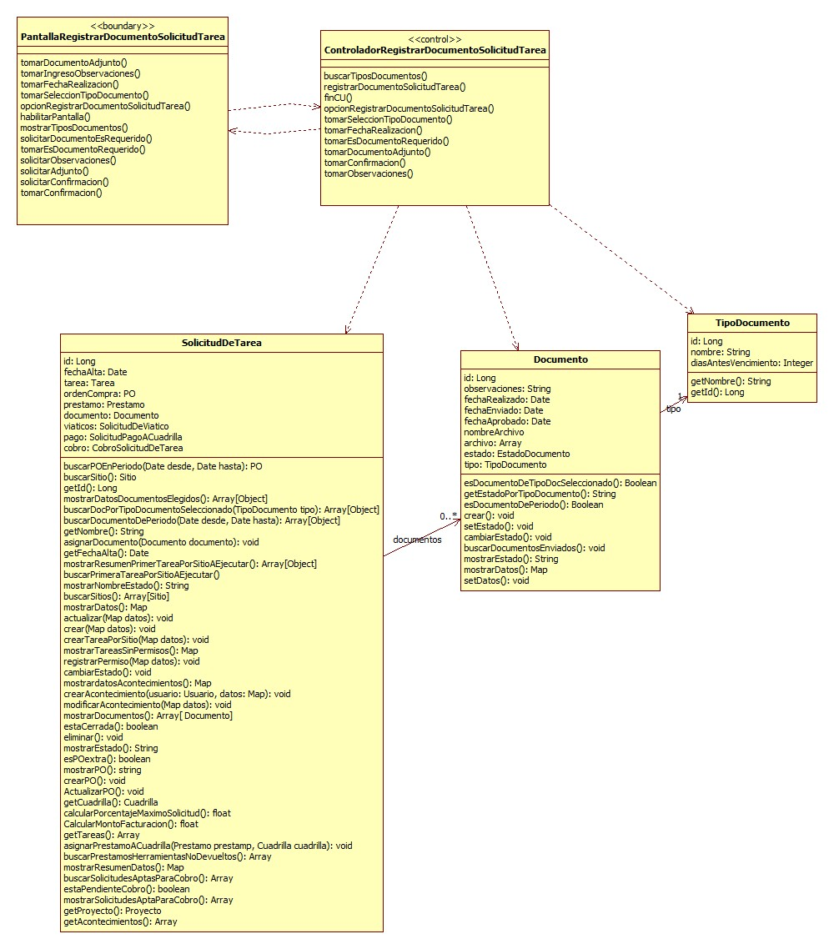

### Diagrama de secuencia

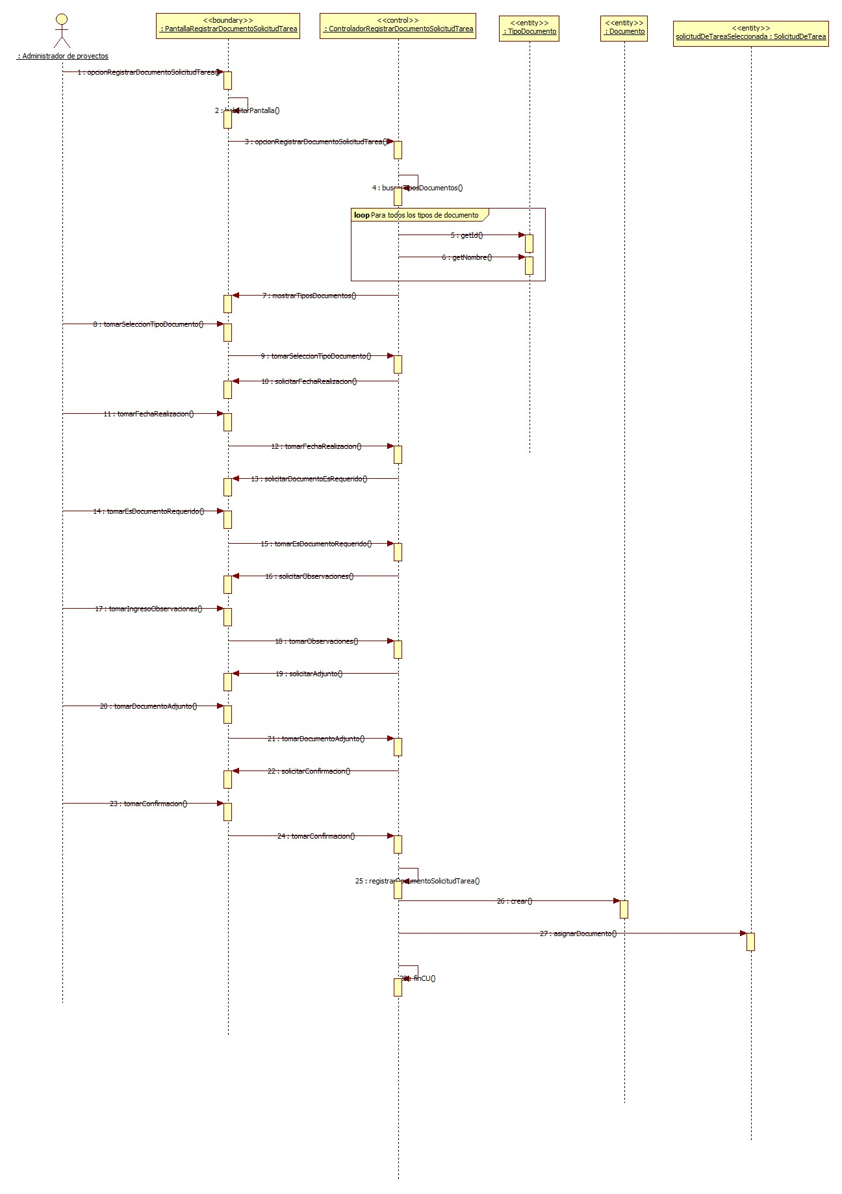

## Realización CU24: Gestionar solicitud de tarea

### Clases intervinientes

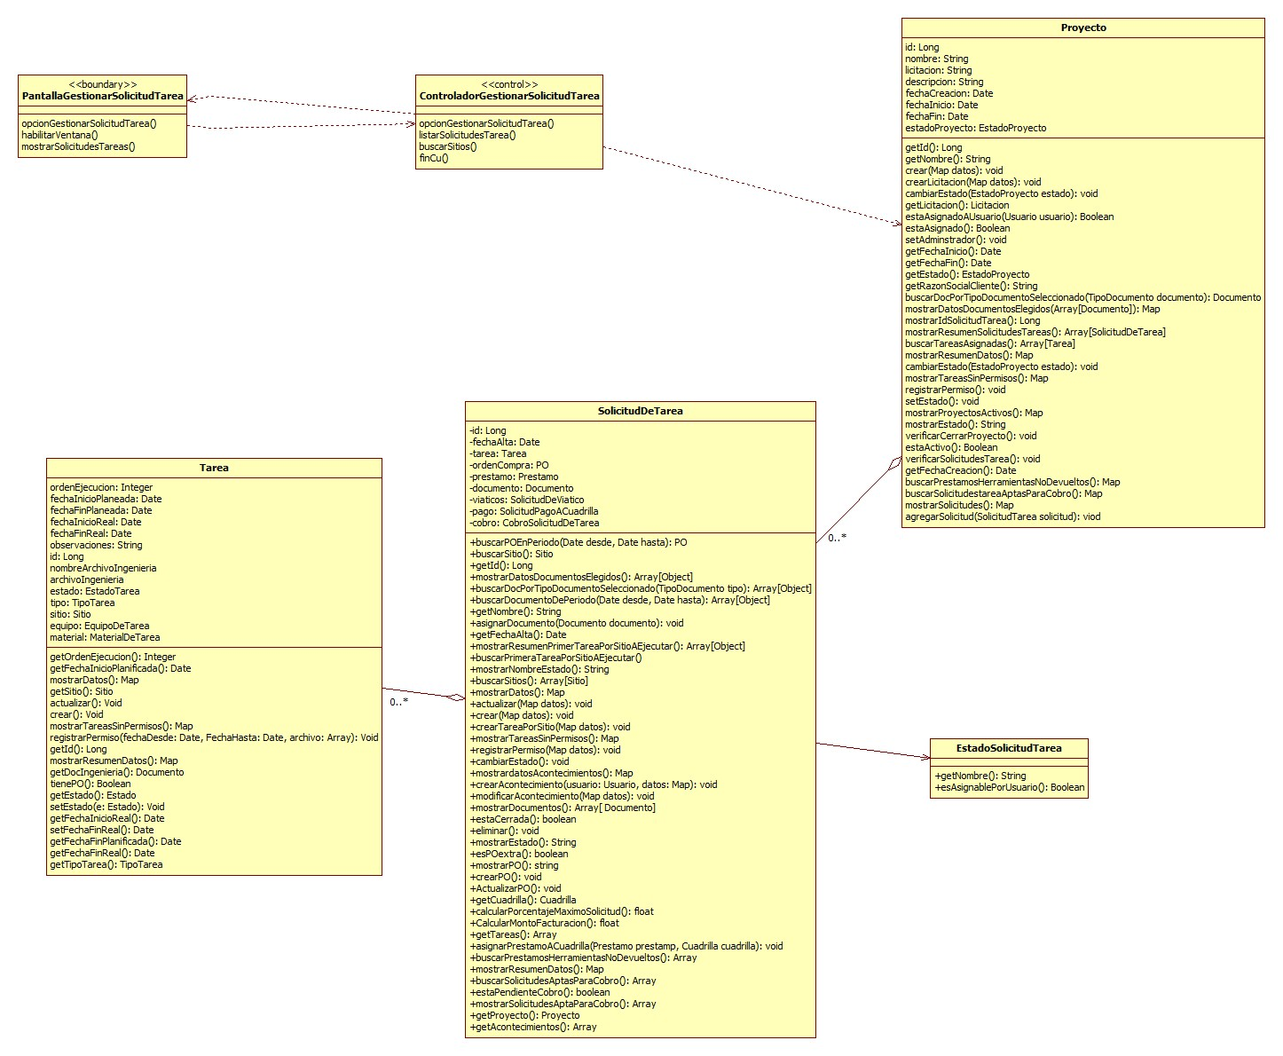

### Diagrama de secuencia

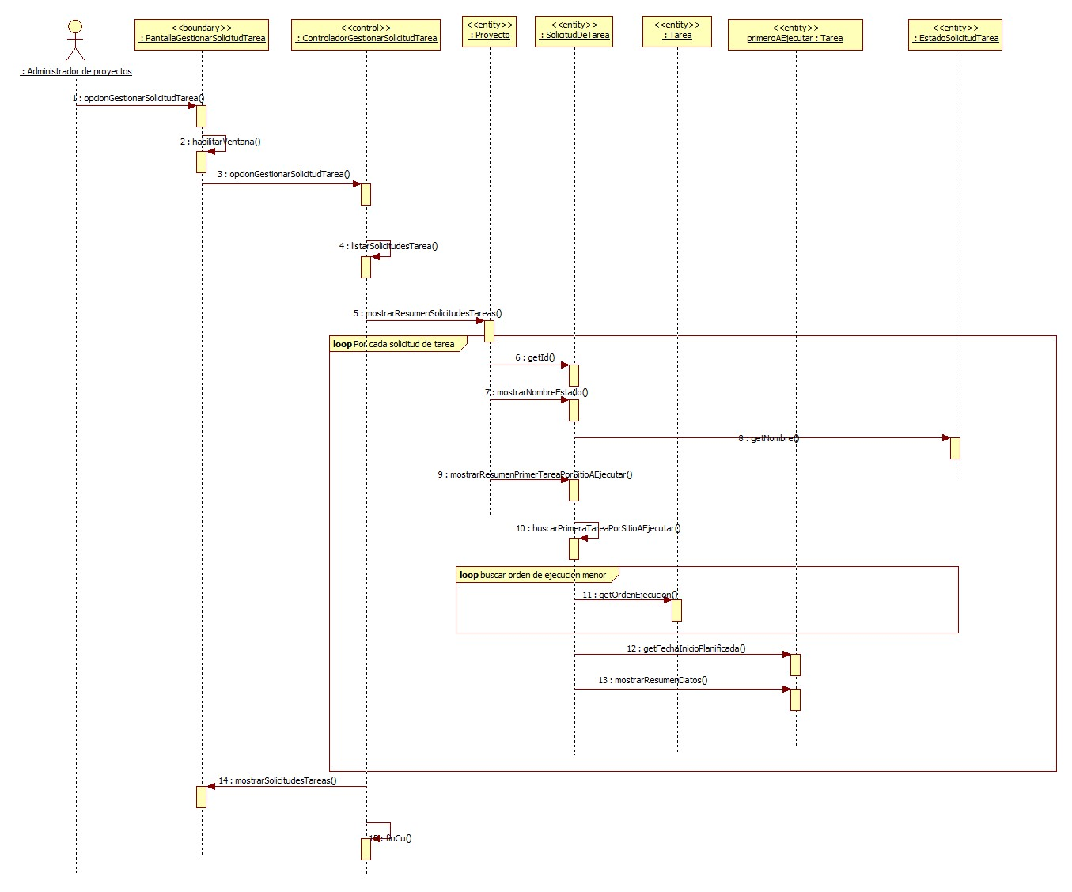

## Realización CU25: Consultar solicitud de tarea

### Clases intervinientes

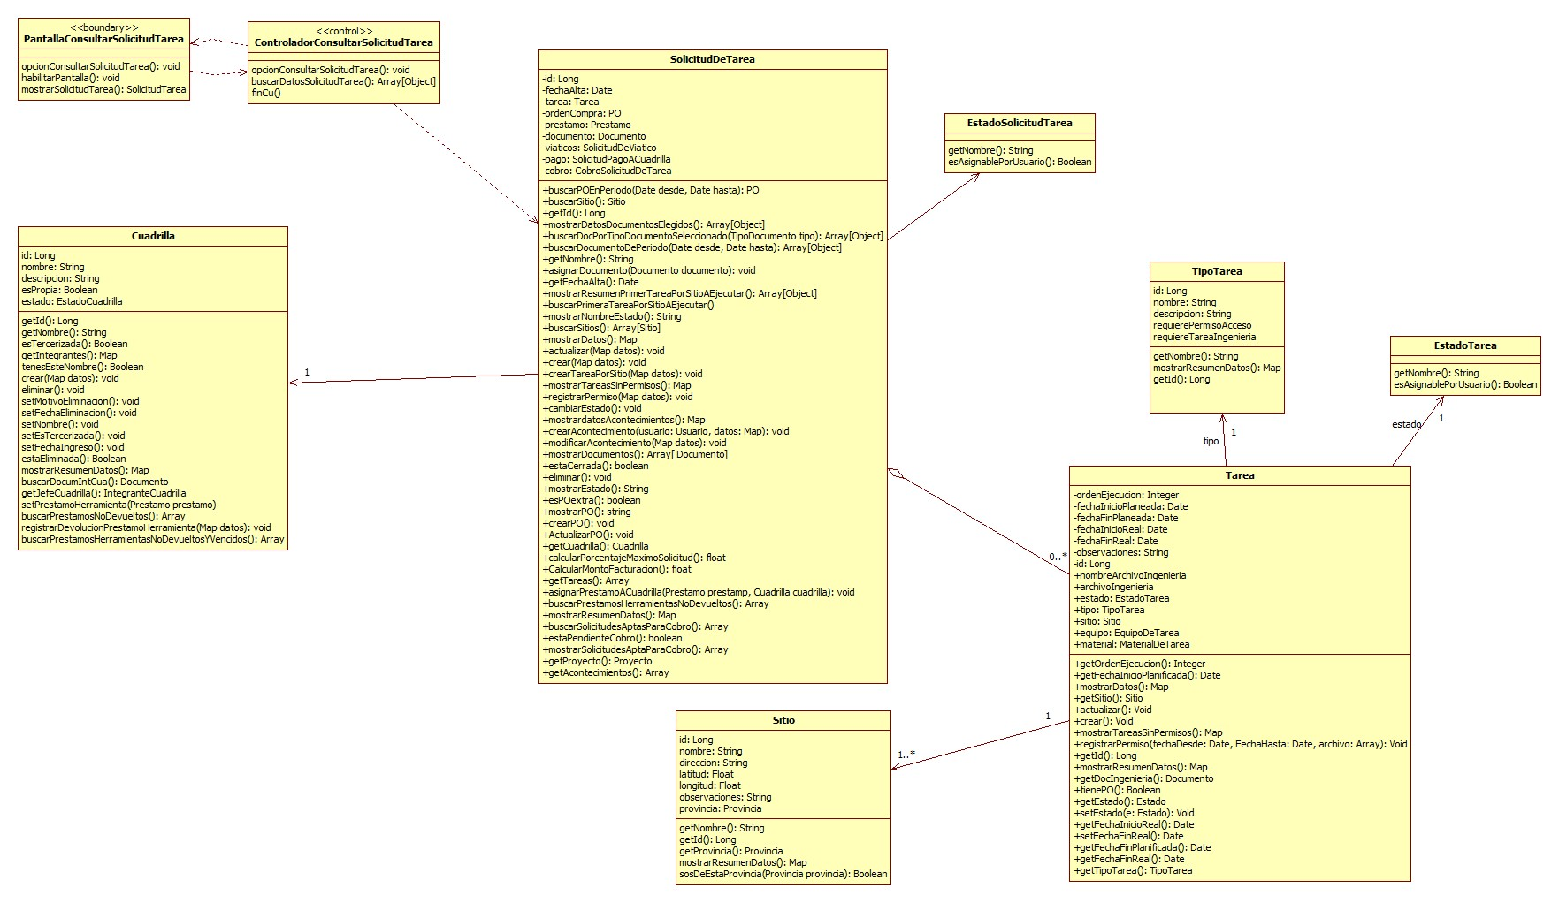

### Diagrama de secuencia

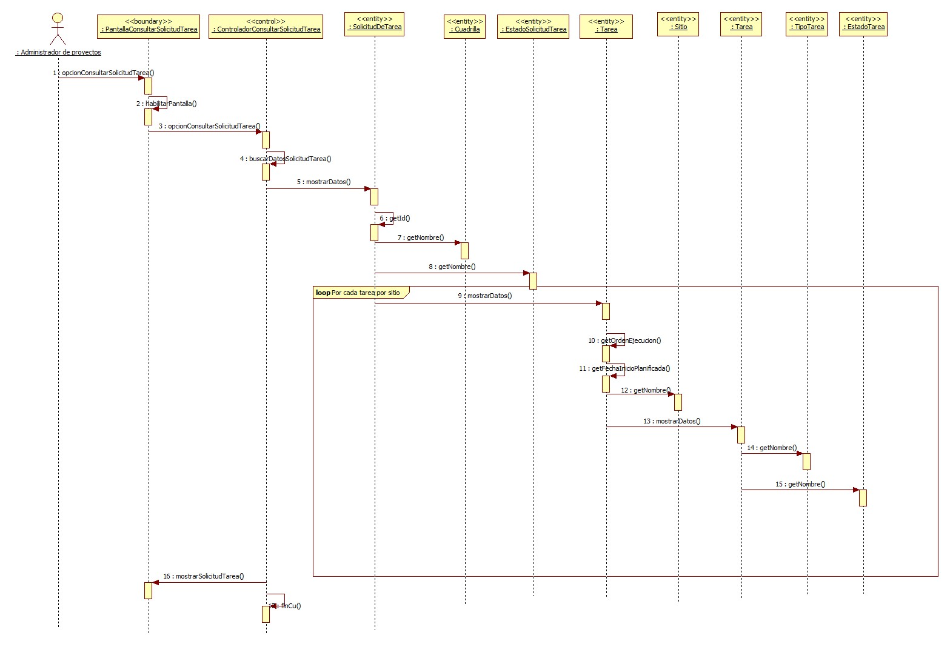

## Realización CU29: Asignar proyecto a administrador de proyectos

### Clases intervinientes

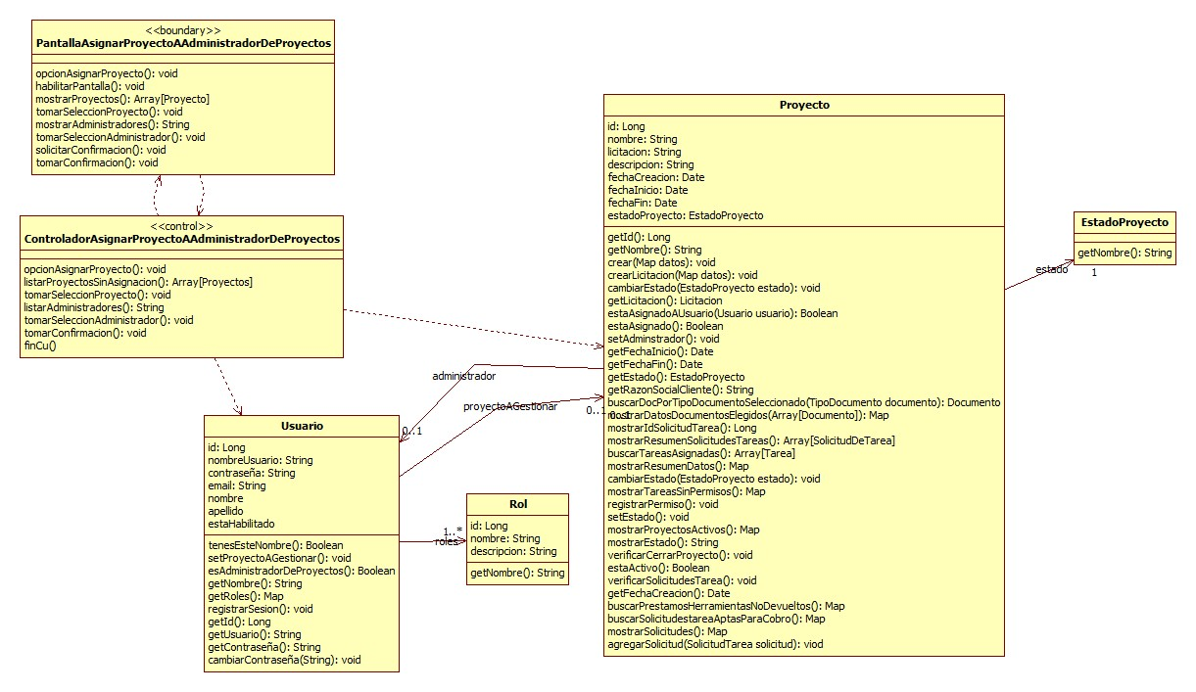

### Diagrama de secuencia

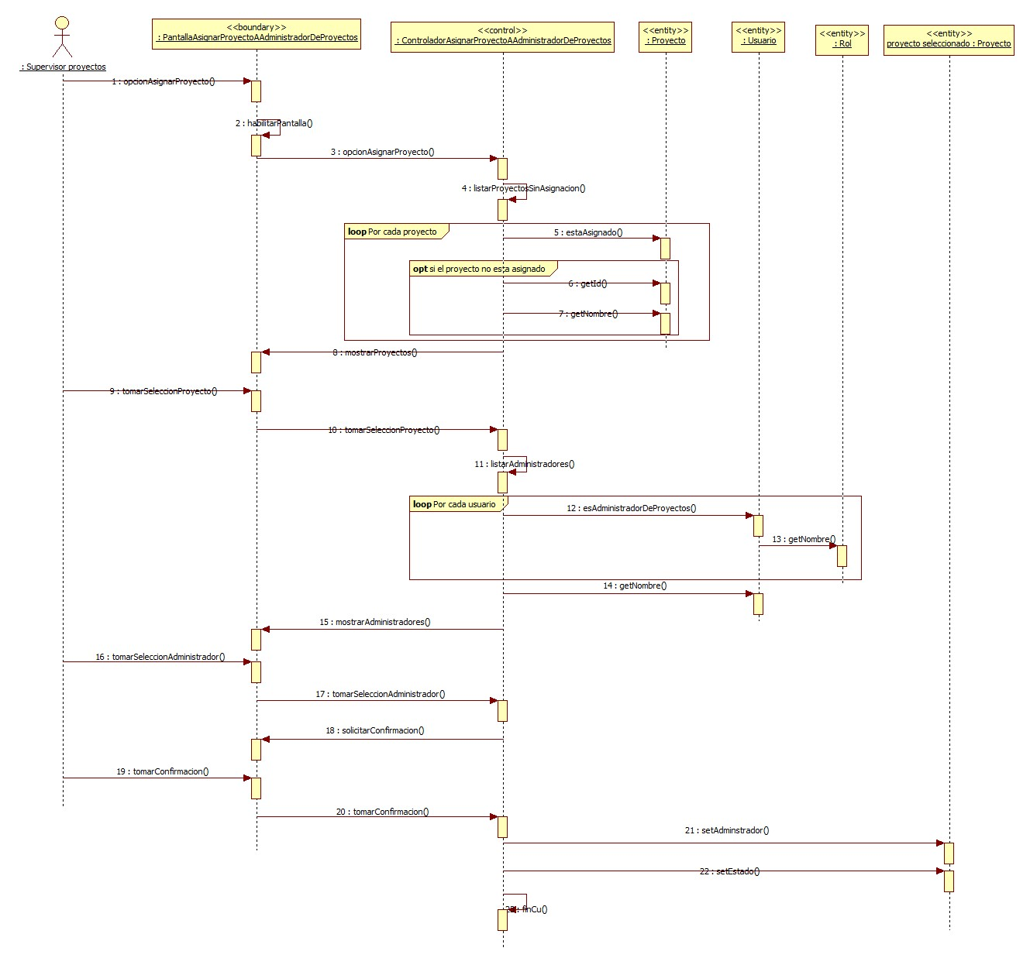

## Realización CU27: Seleccionar proyecto a gestionar

### Clases intervinientes

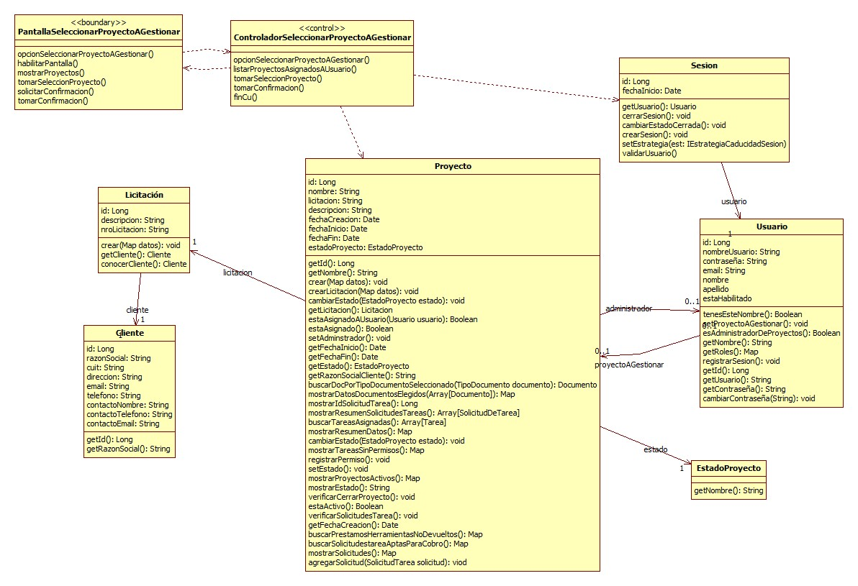

### Diagrama de secuencia

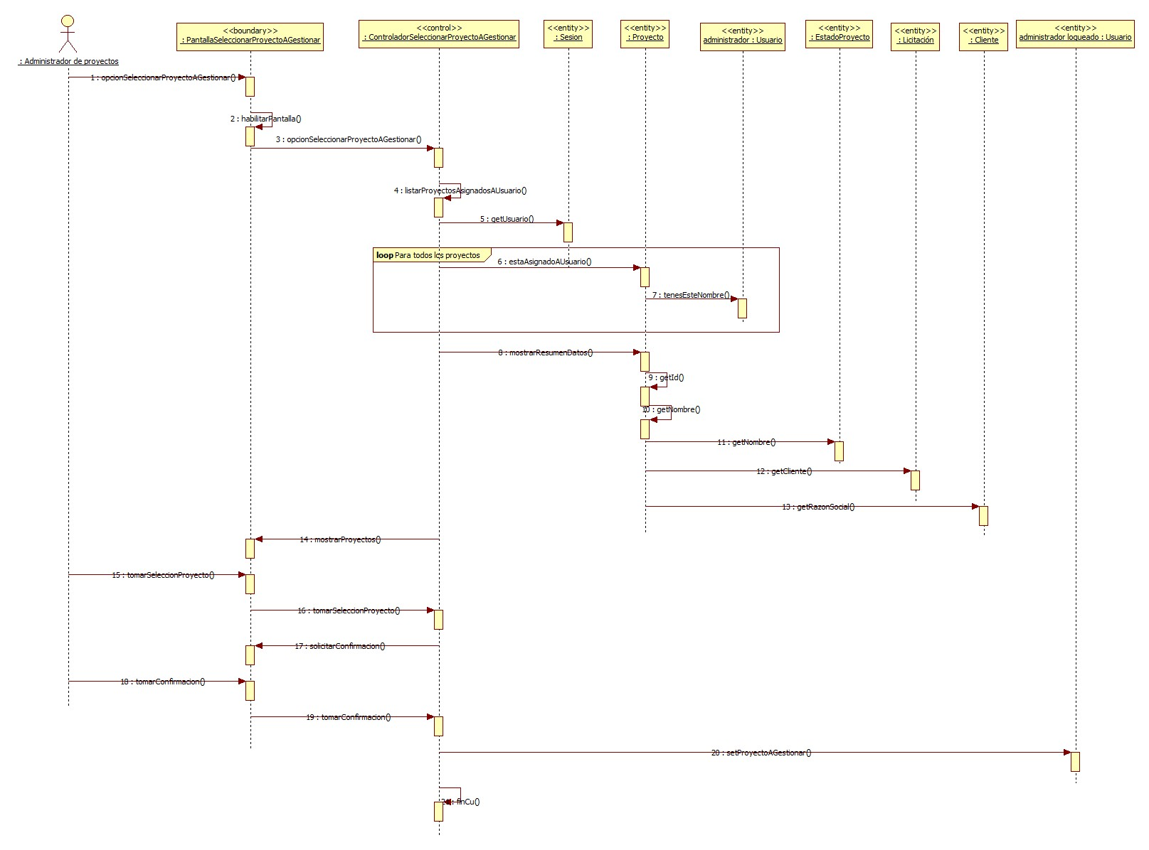

## Realización CU18: Actualizar progreso de tarea

### Clases intervinientes

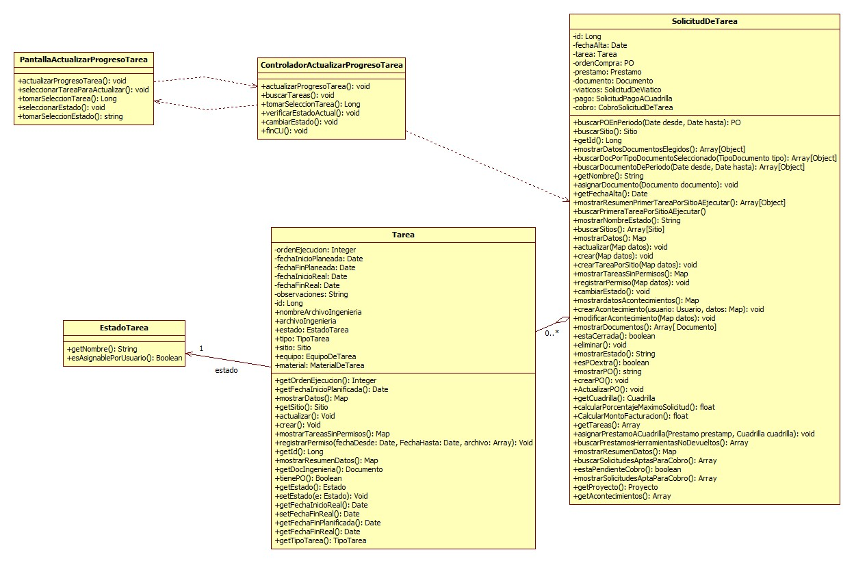

### Diagrama de secuencia

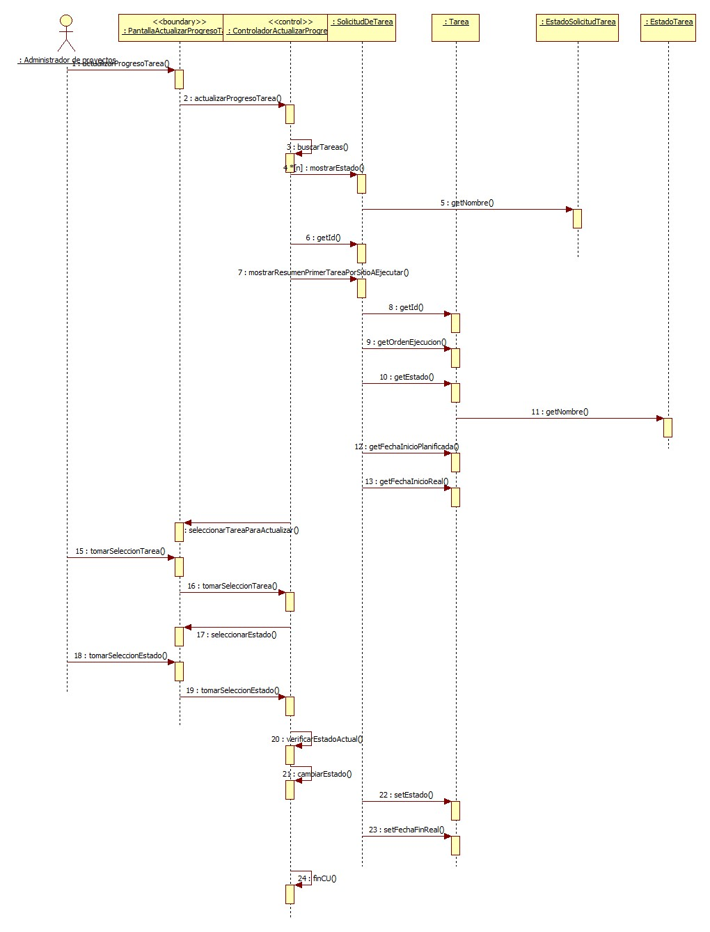

## Realización CU19: Actualizar progreso tarea por móvil

### Clases intervinientes

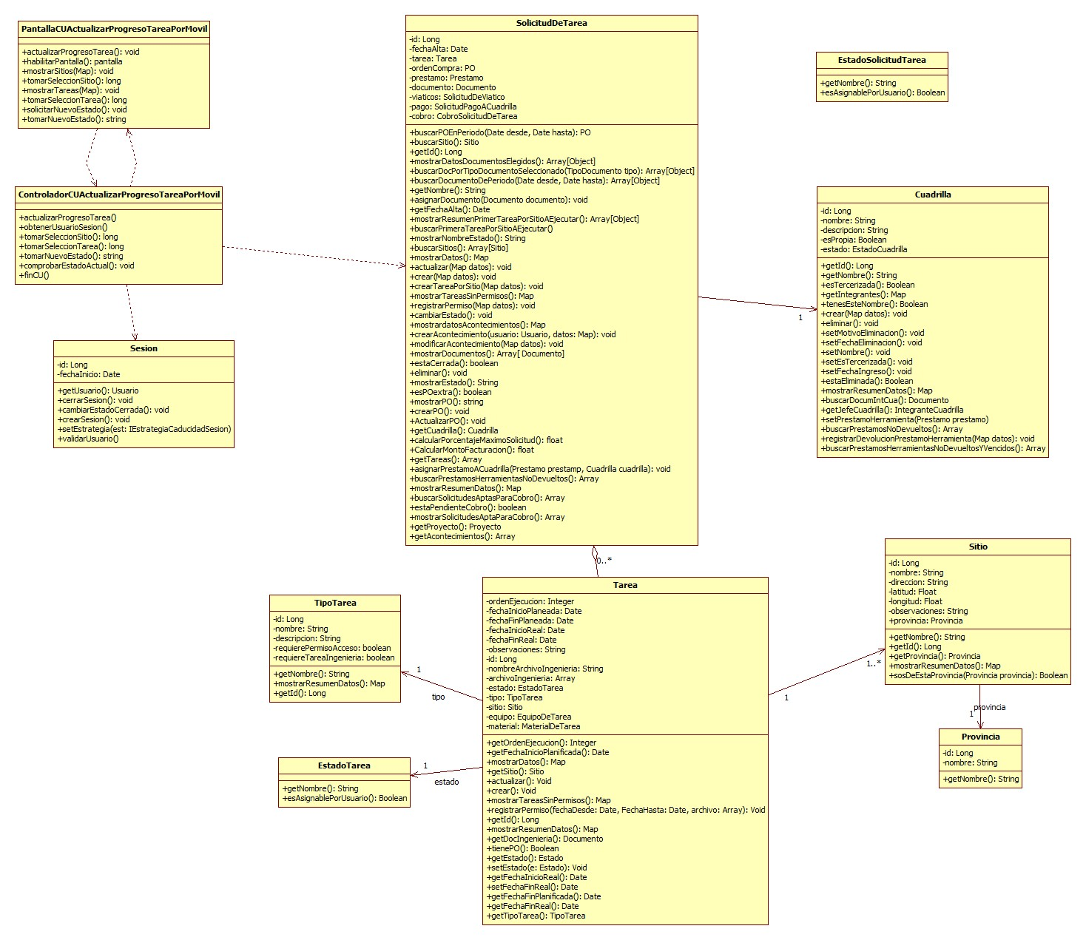

### Diagrama de secuencia

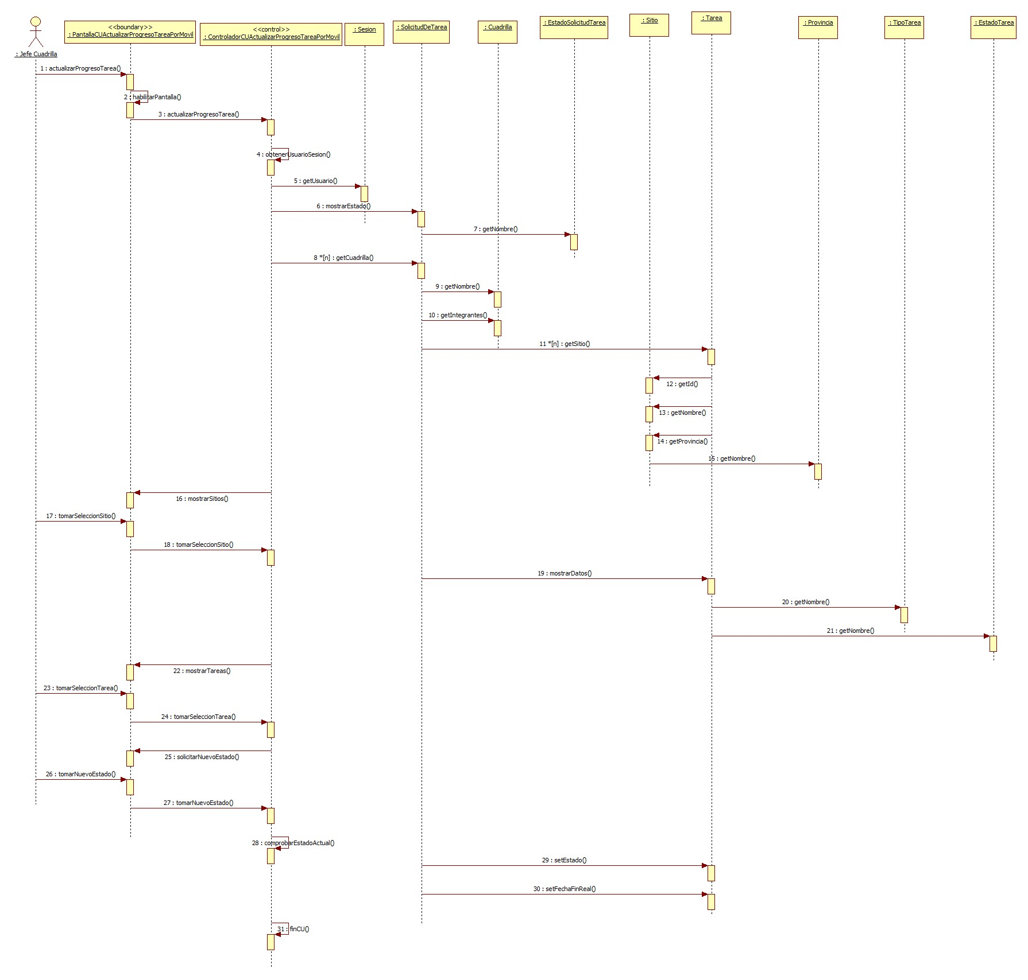

## Realización CU100: Consultar acontecimiento de tarea

### Clases intervinientes

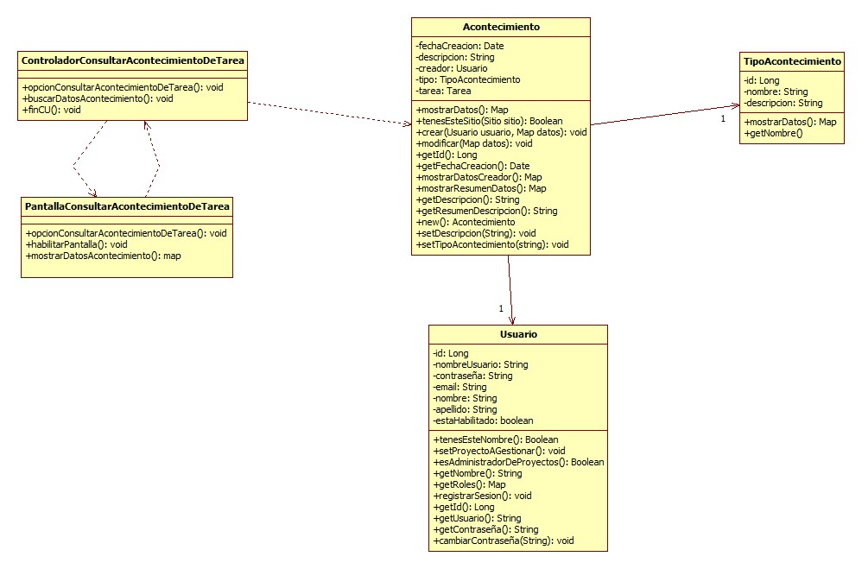

### Diagrama de secuencia

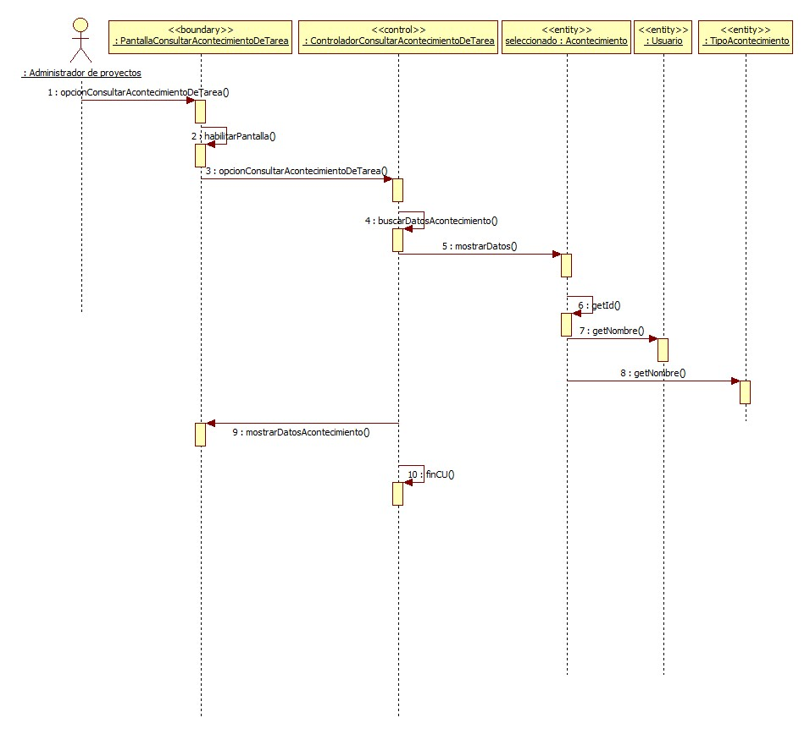

## Realización CU102: Controlar cambio de estado de la tarea

### Clases intervinientes

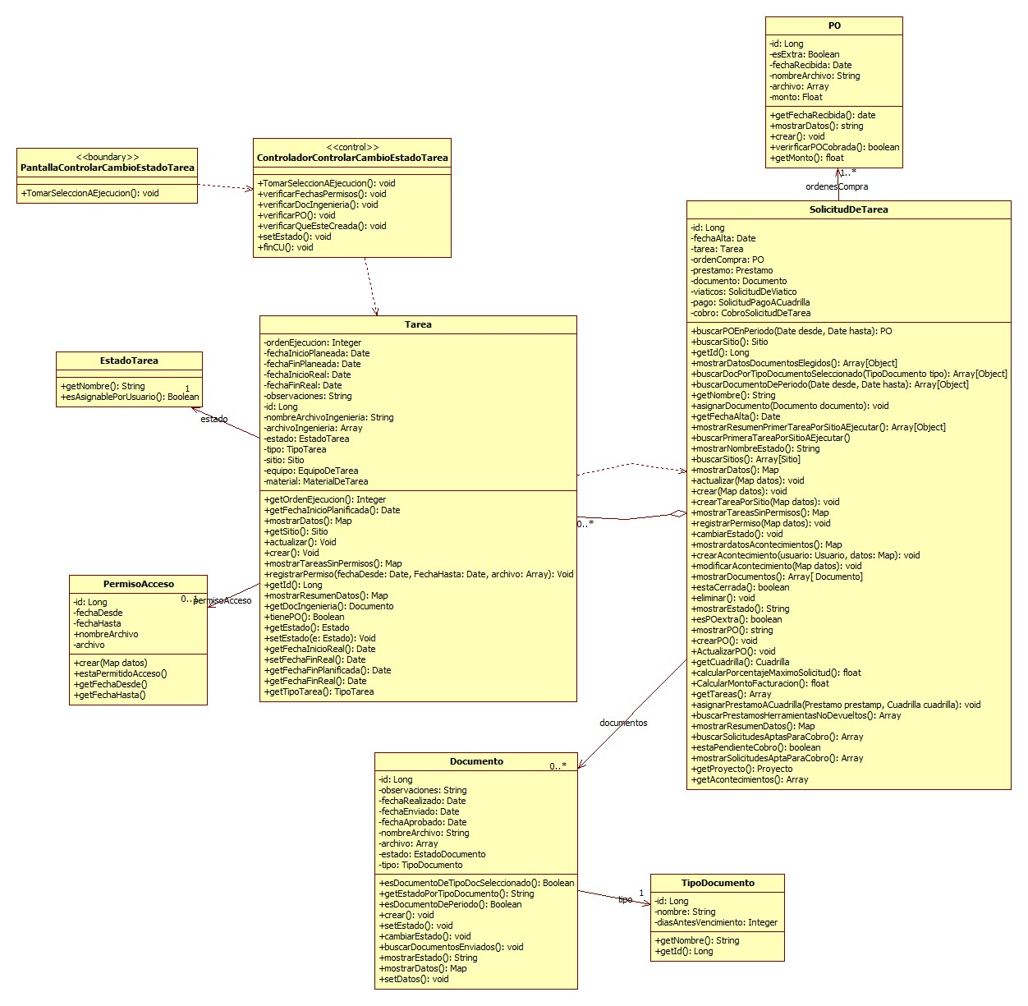

### Diagrama de secuencia

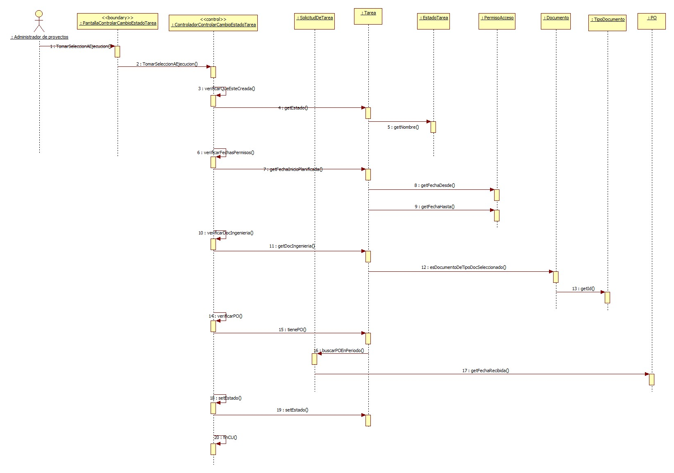

## Realización CU32: Registrar solicitud de pago a cuadrilla

### Clases intervinientes

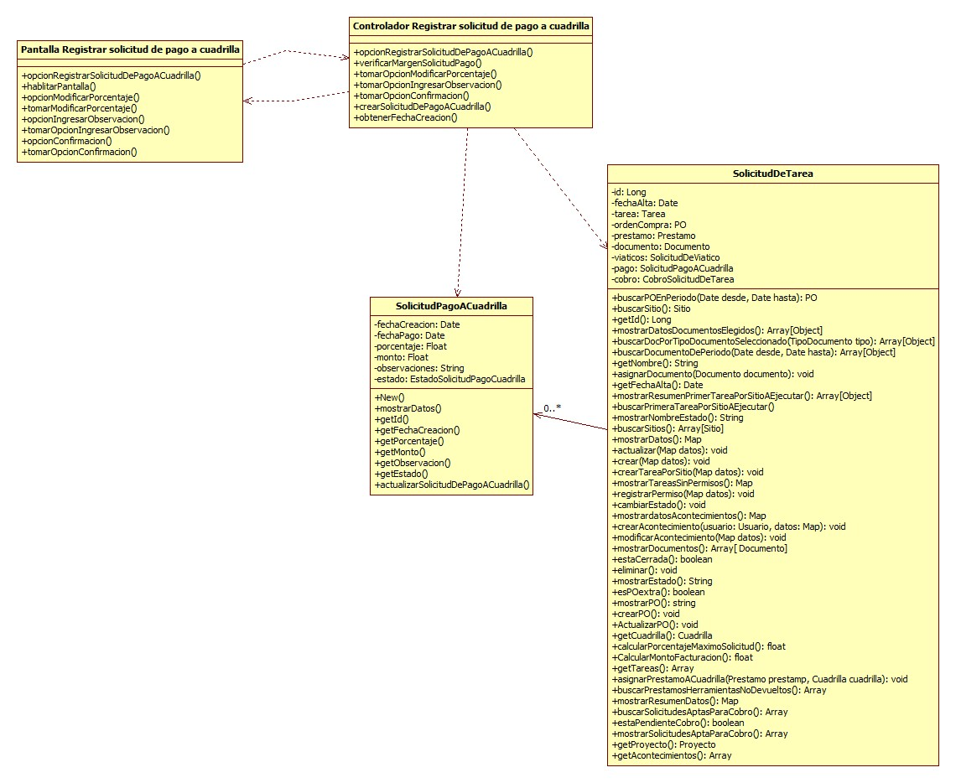

### Diagrama de secuencia

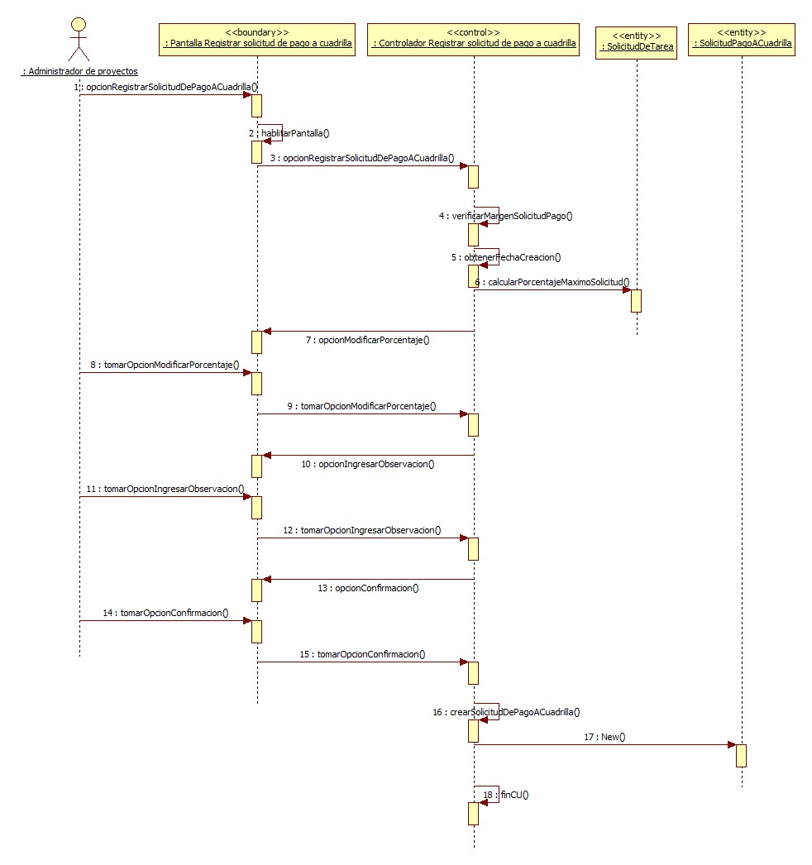

## Realización CU3: Registrar acontecimiento de tarea

### Clases intervinientes

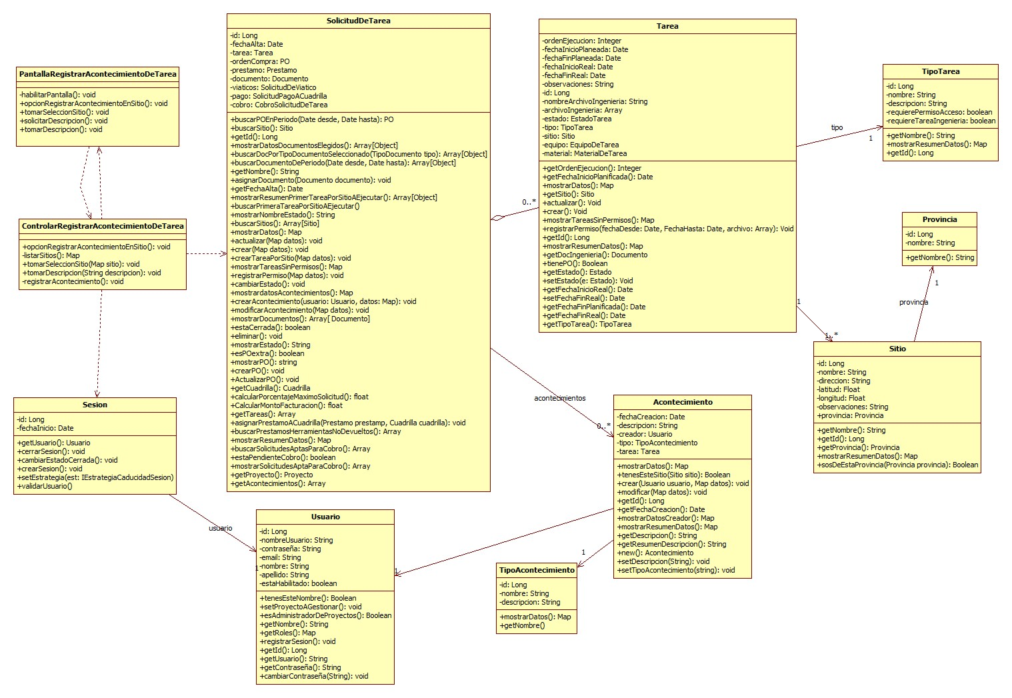

### Diagrama de secuencia

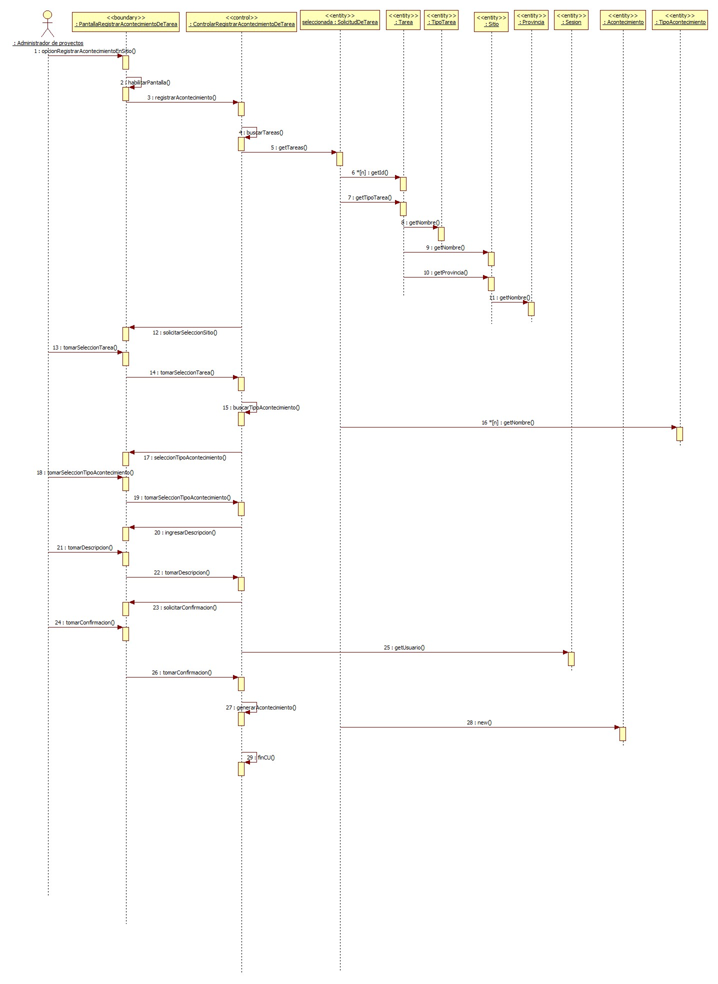

## Realización CU38: Registrar permiso acceso o sitio

### Clases intervinientes

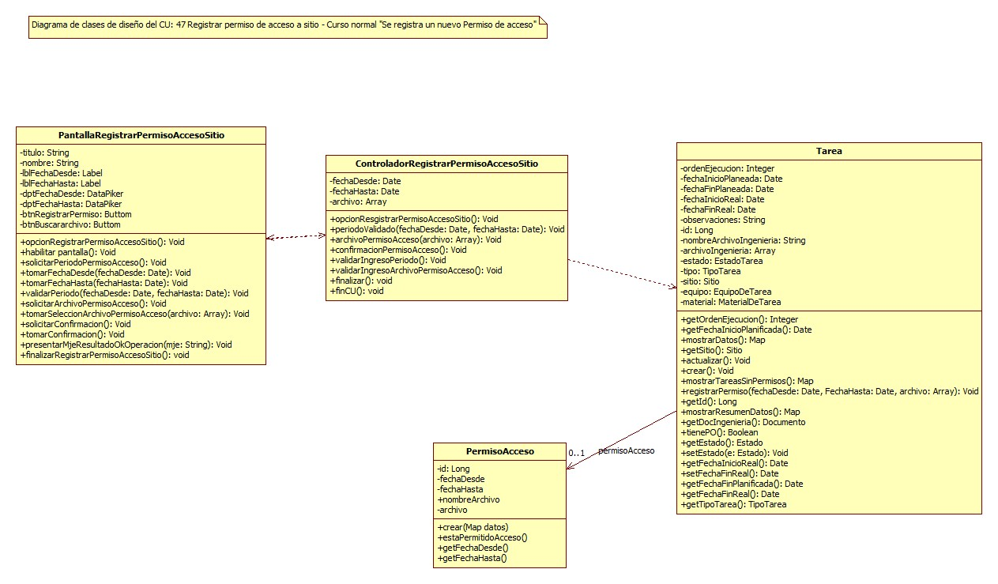

### Diagrama de secuencia

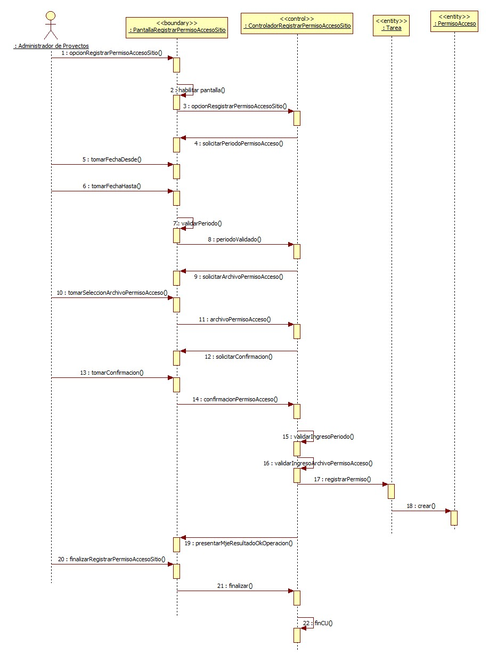

## Realización CU8: Registrar solicitud de viático

### Clases intervinientes

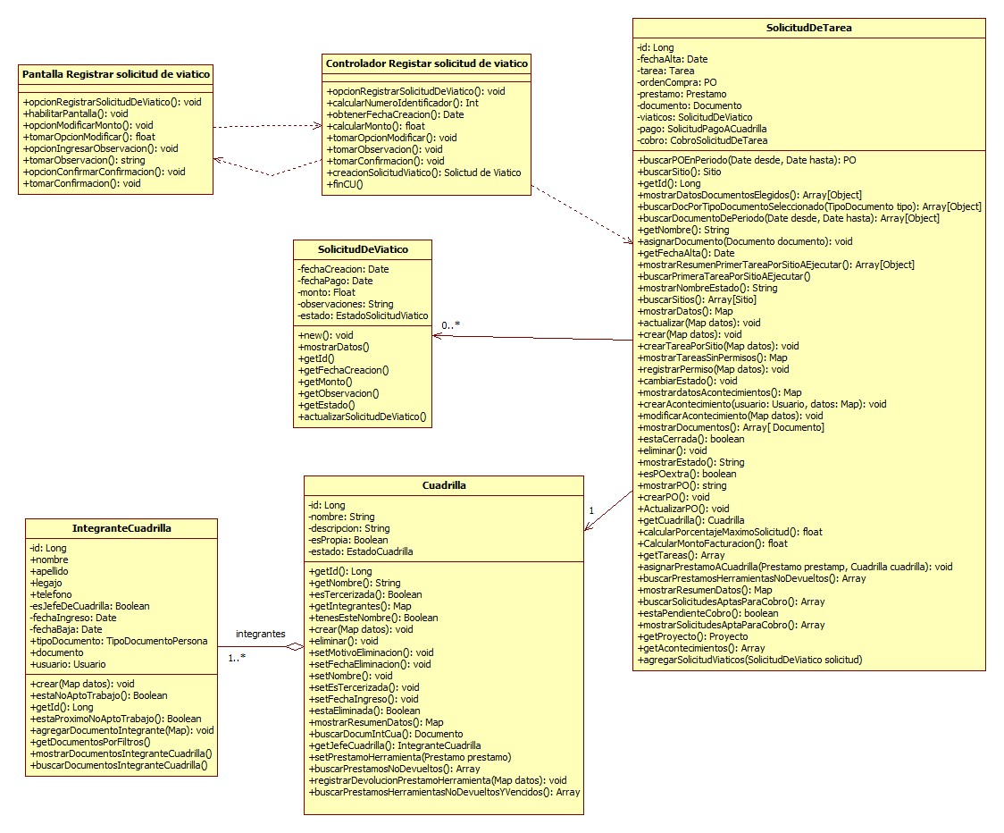

### Diagrama de secuencia

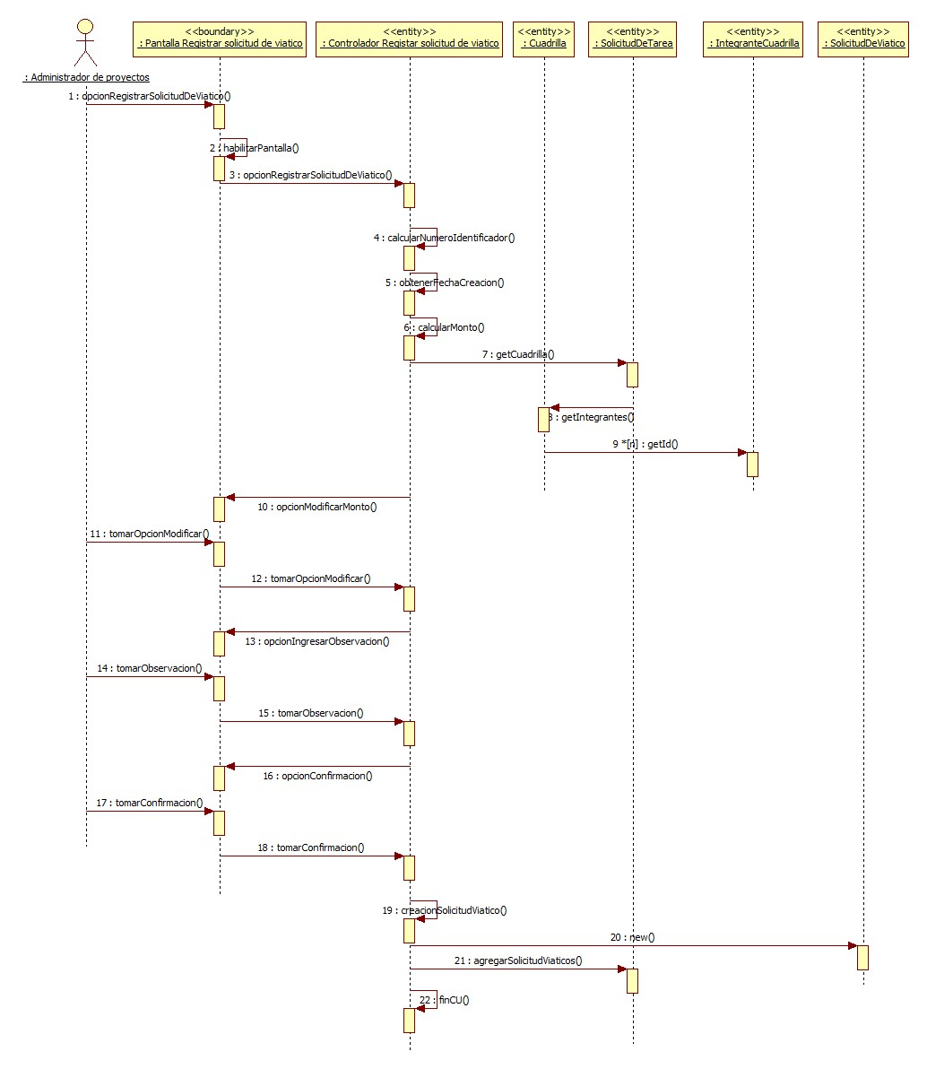

## Realización CU17: Modificar documento de solicitud de tarea

### Clases intervinientes

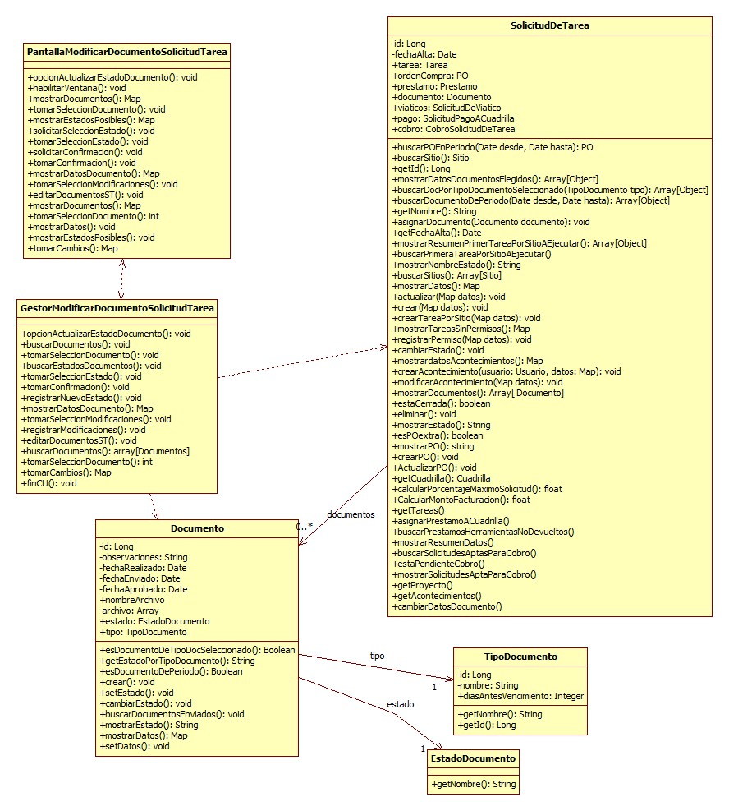

### Diagrama de secuencia

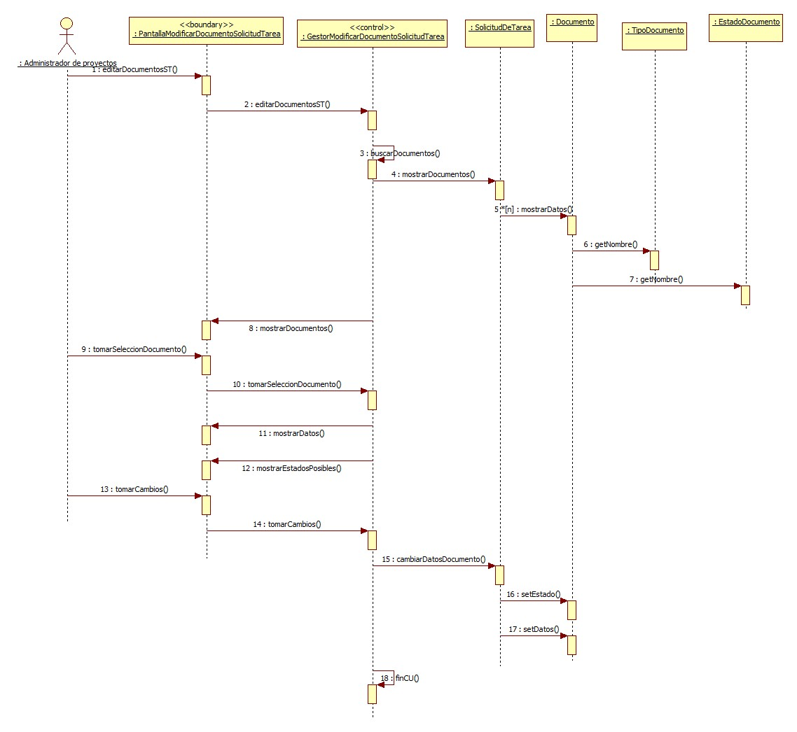

# Paquete Reportes

## Realización CU107: Generar informe de tareas desviadas por facturación

### Clases intervinientes

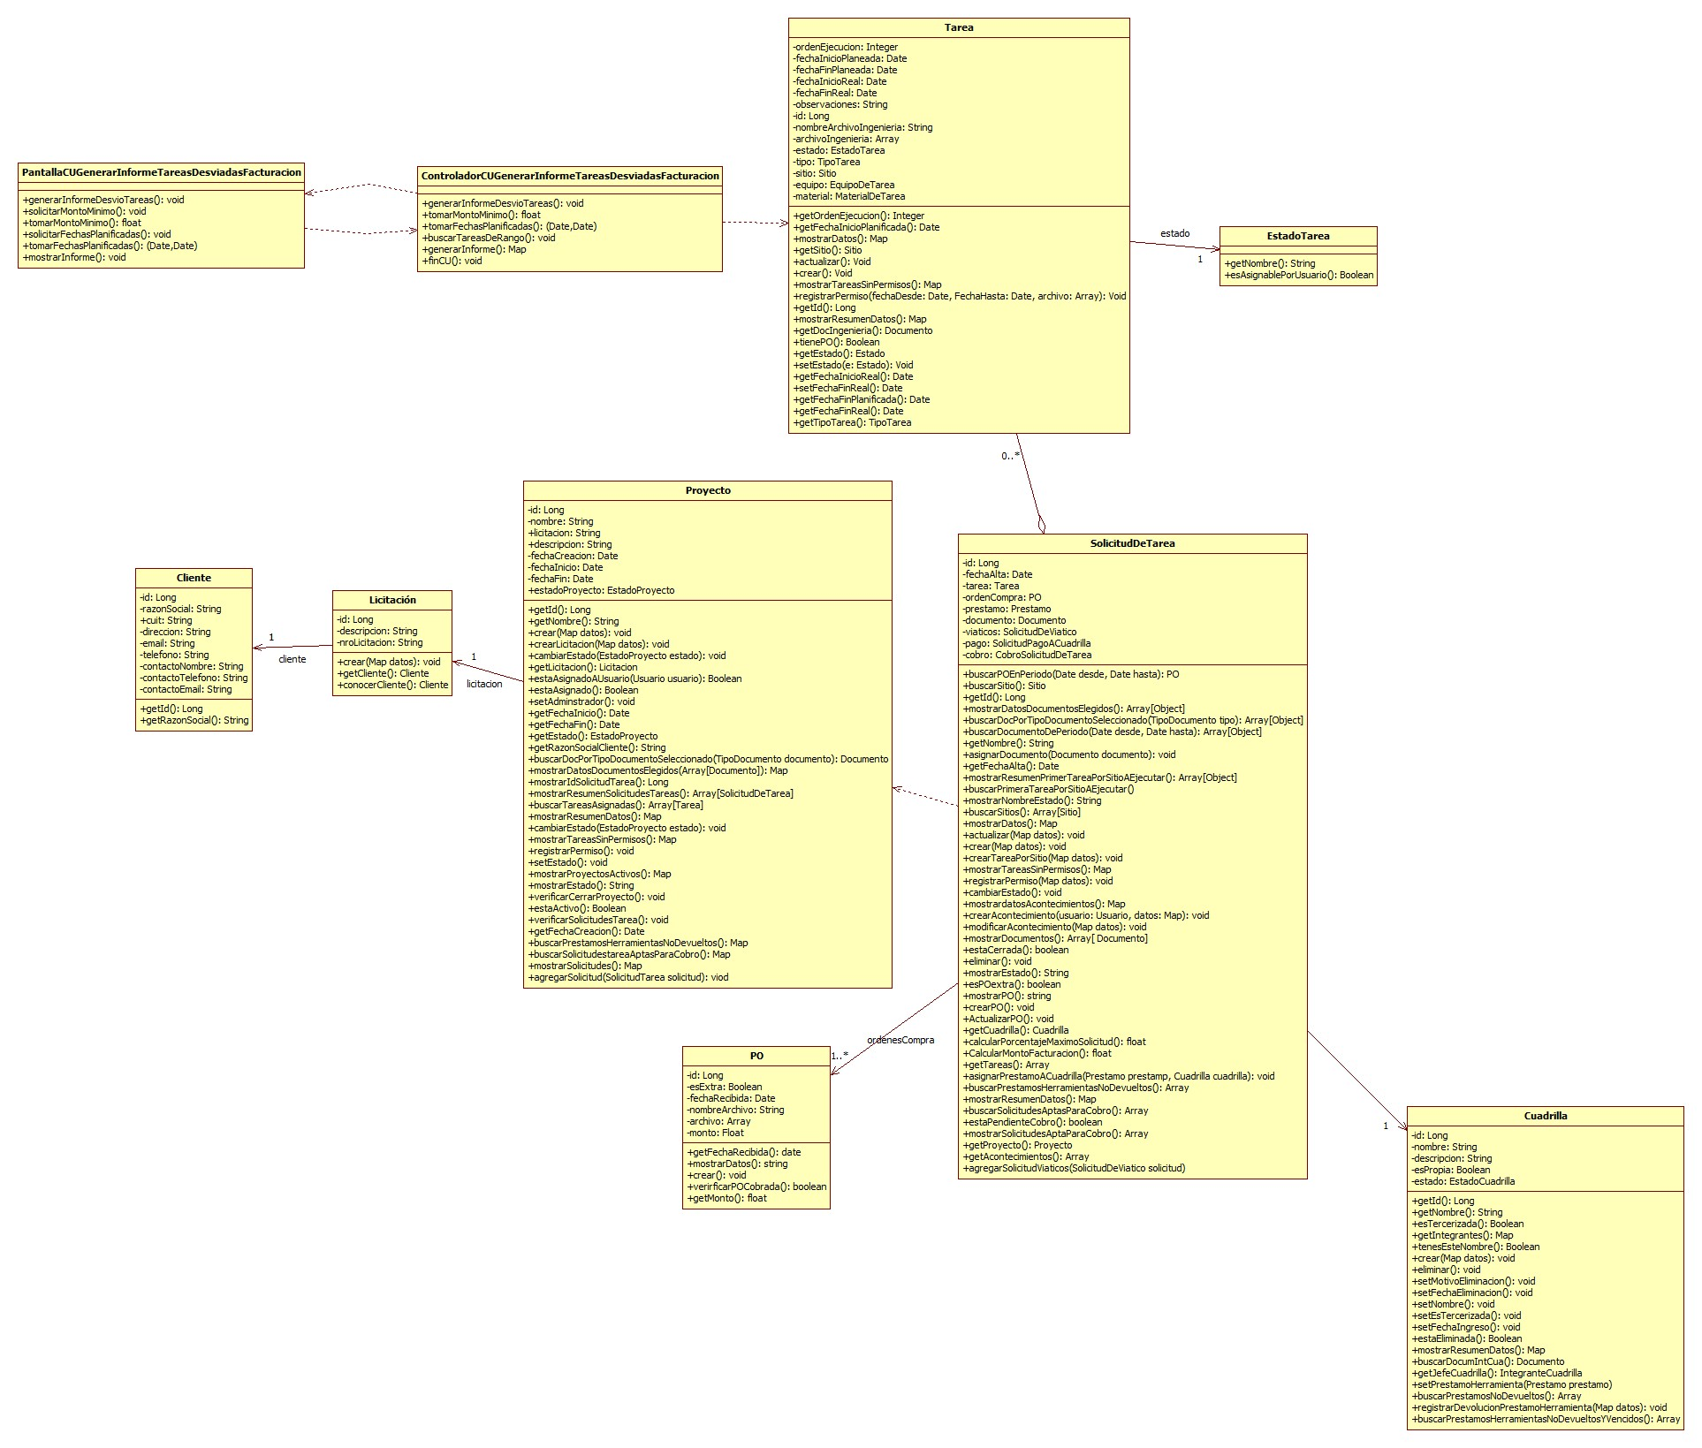

### Diagrama de secuencia

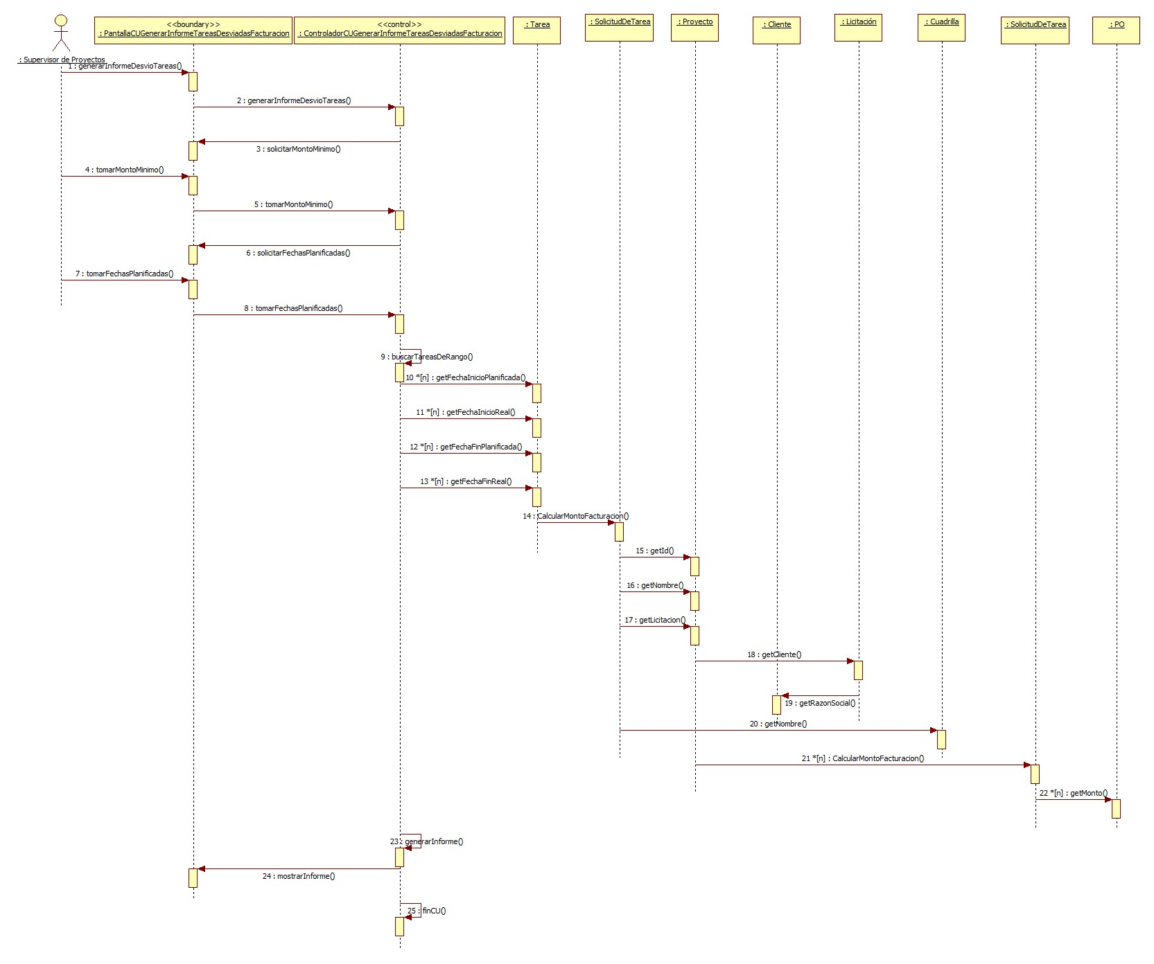

## Realización CU28: Generar reporte de documentación de integrantes de cuadrilla por filtros

### Clases intervinientes

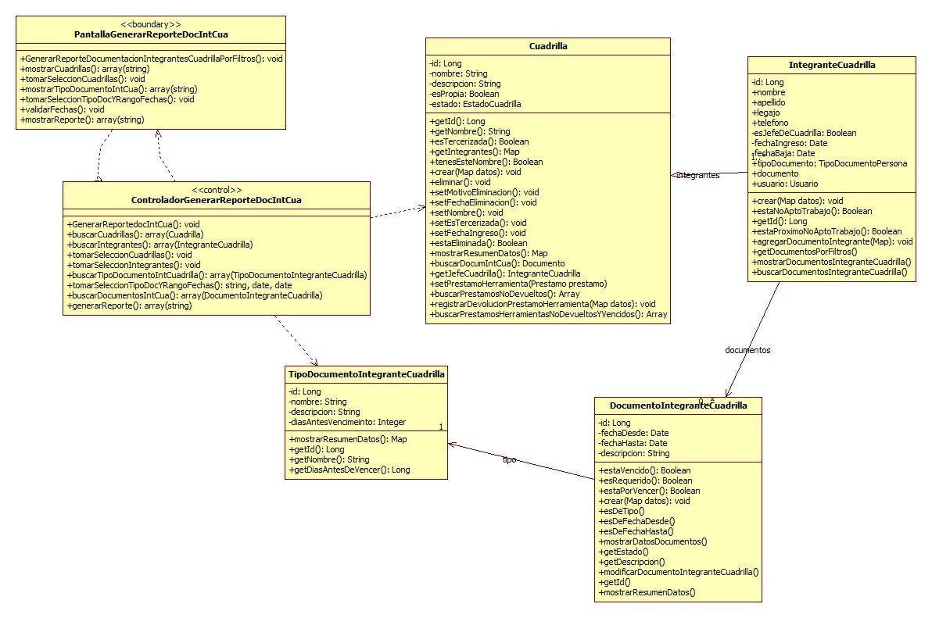

### Diagrama de secuencia

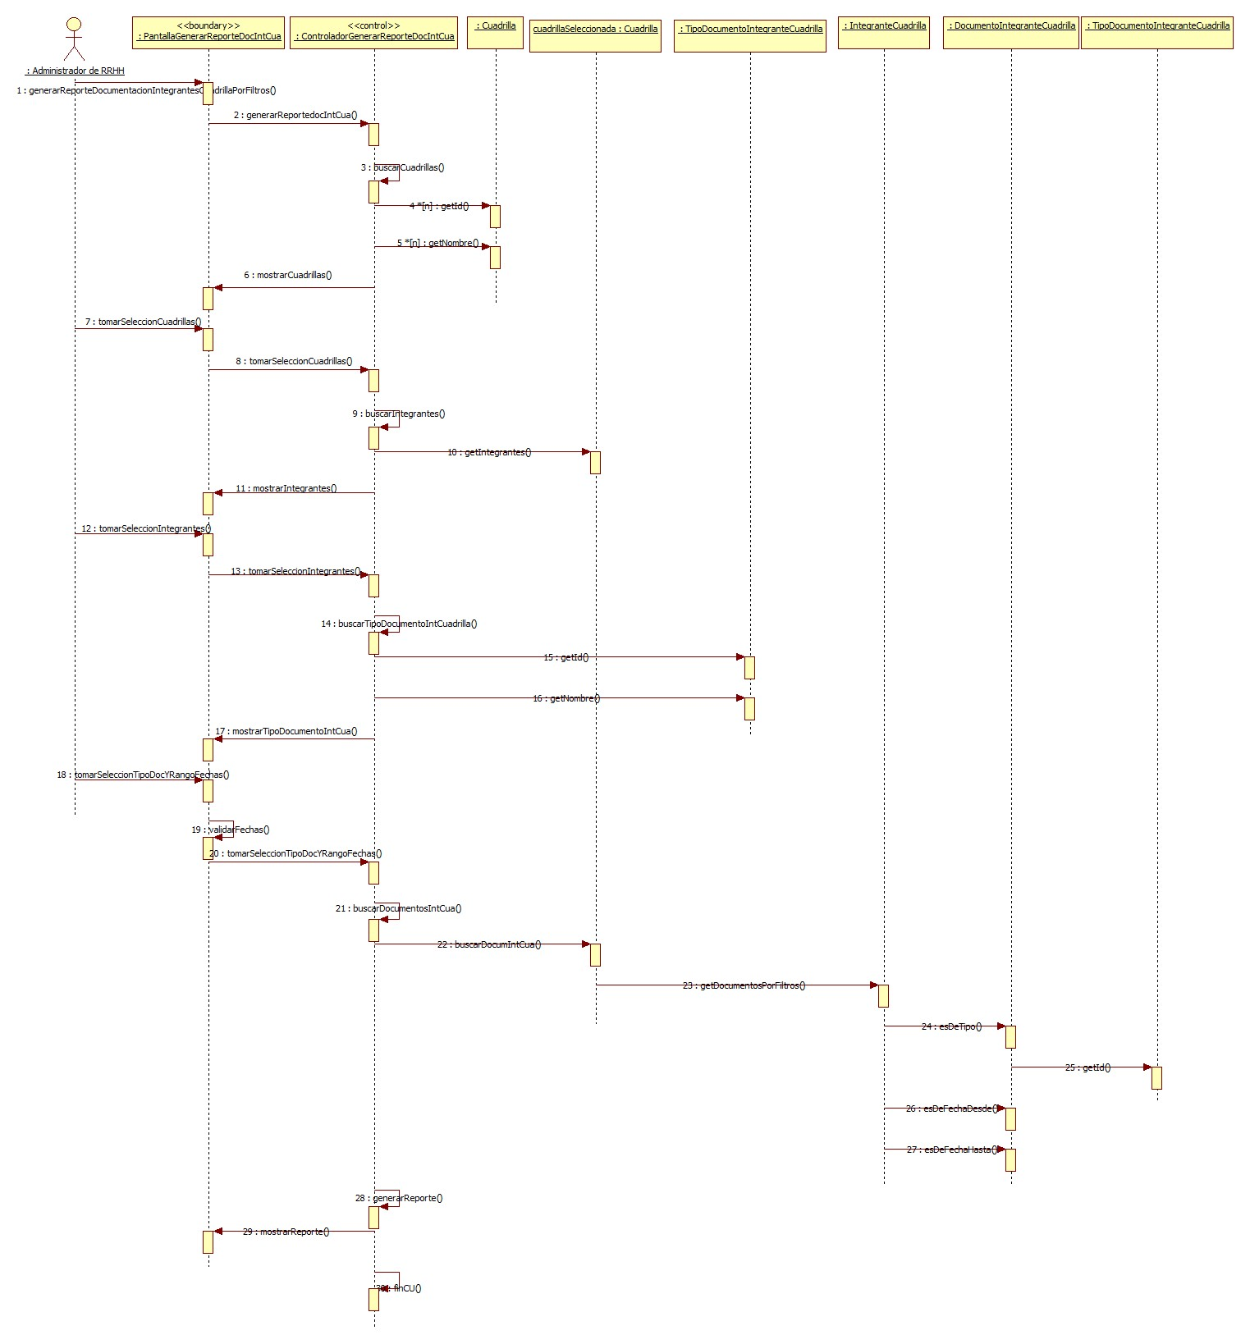

## Realización CU29: Generar reporte de proyectos por filtros

### Clases intervinientes

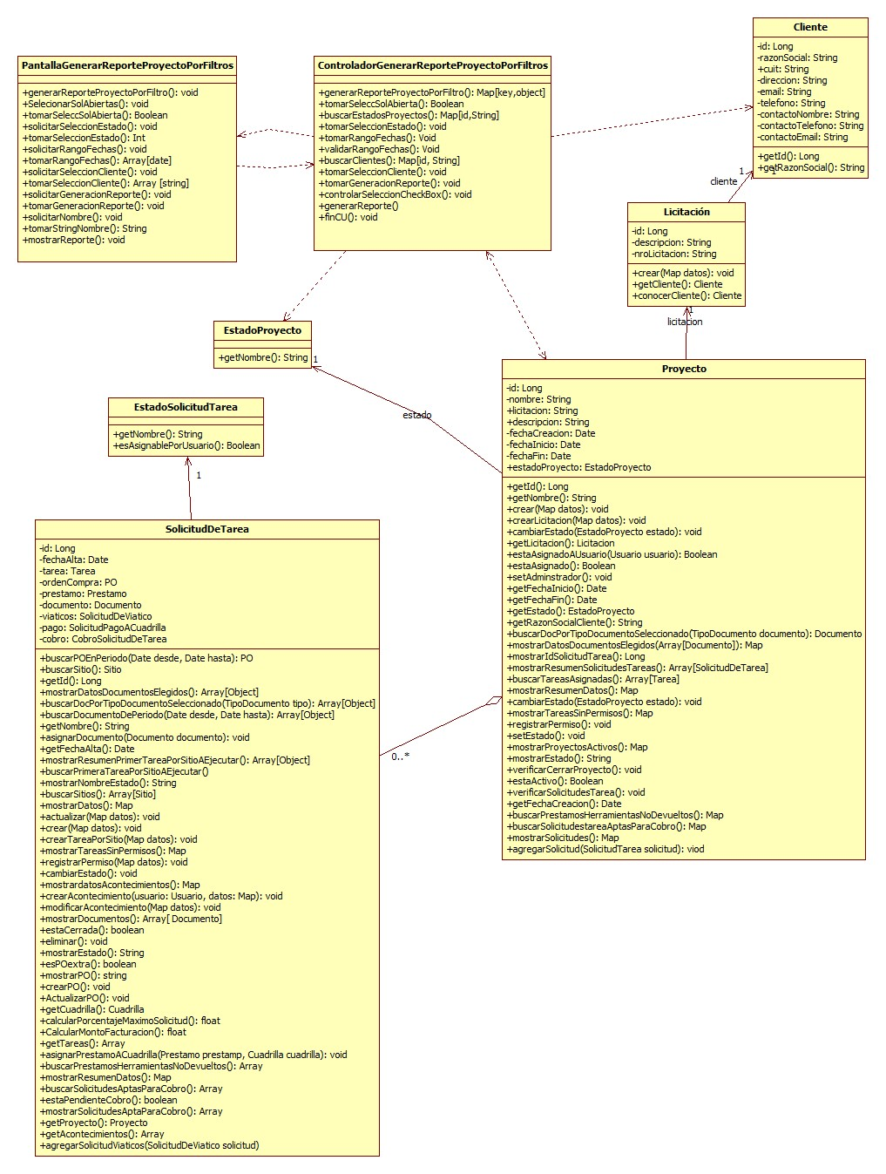

### Diagrama de secuencia

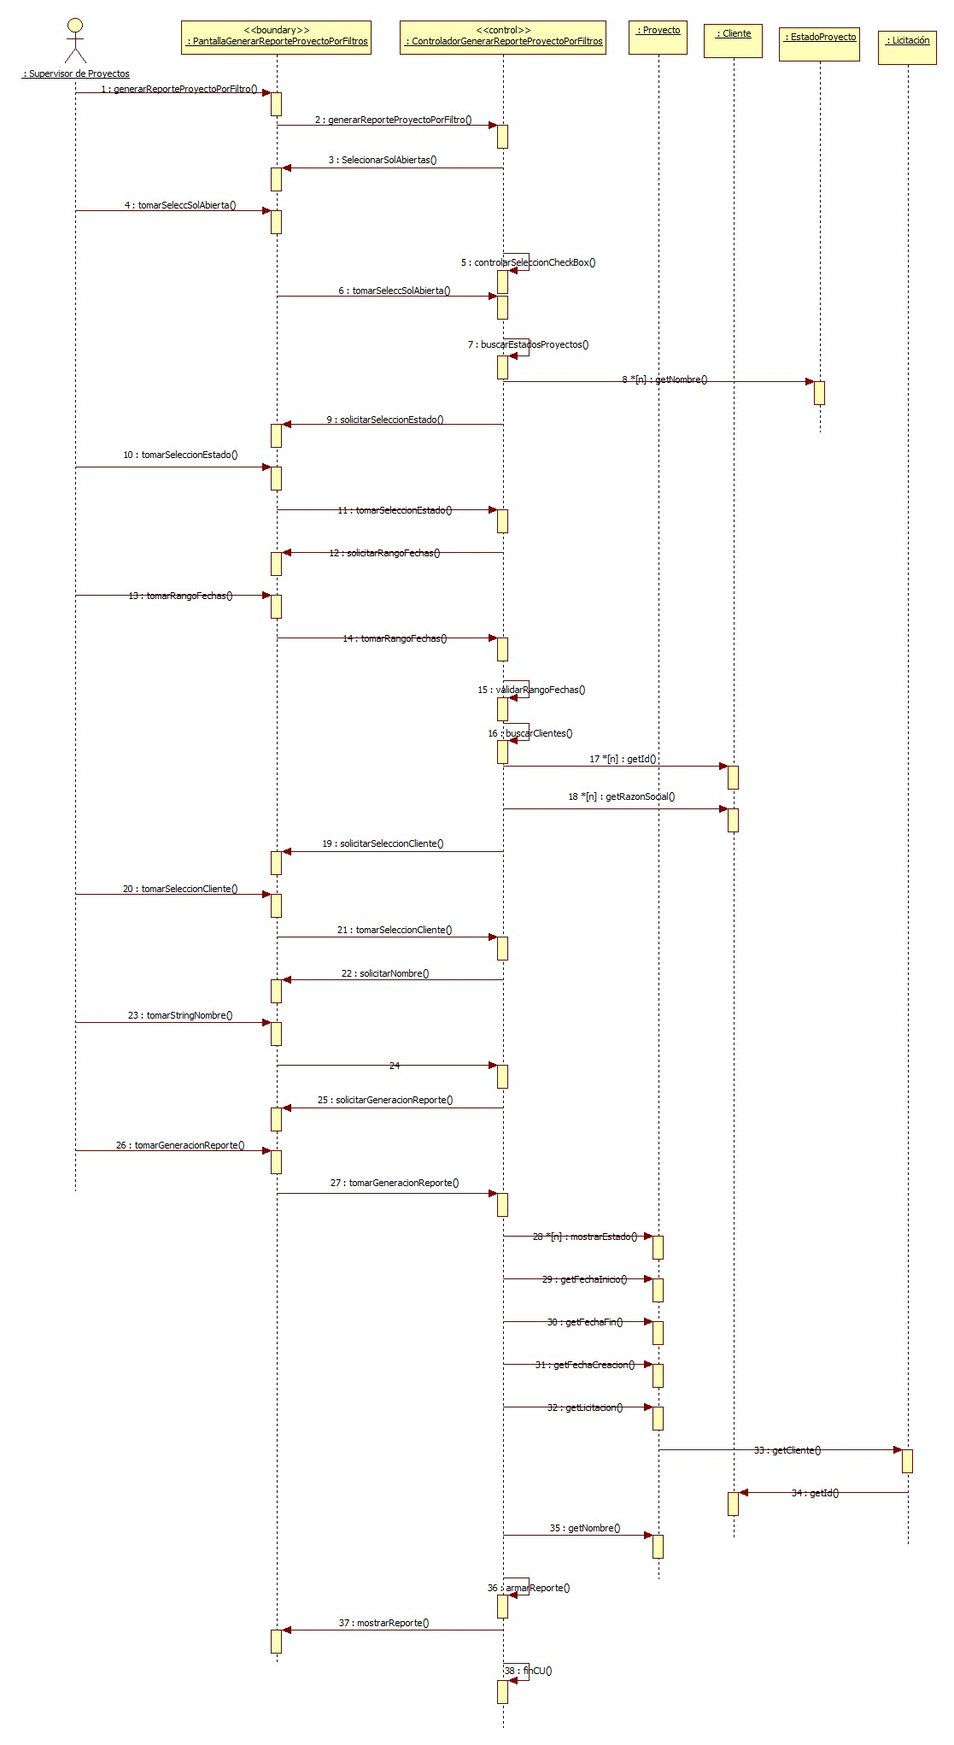

# Paquete Notificaciones

## Realización CU41: Notificar solicitud de tarea apta para cobrar a cliente

### Clases intervinientes

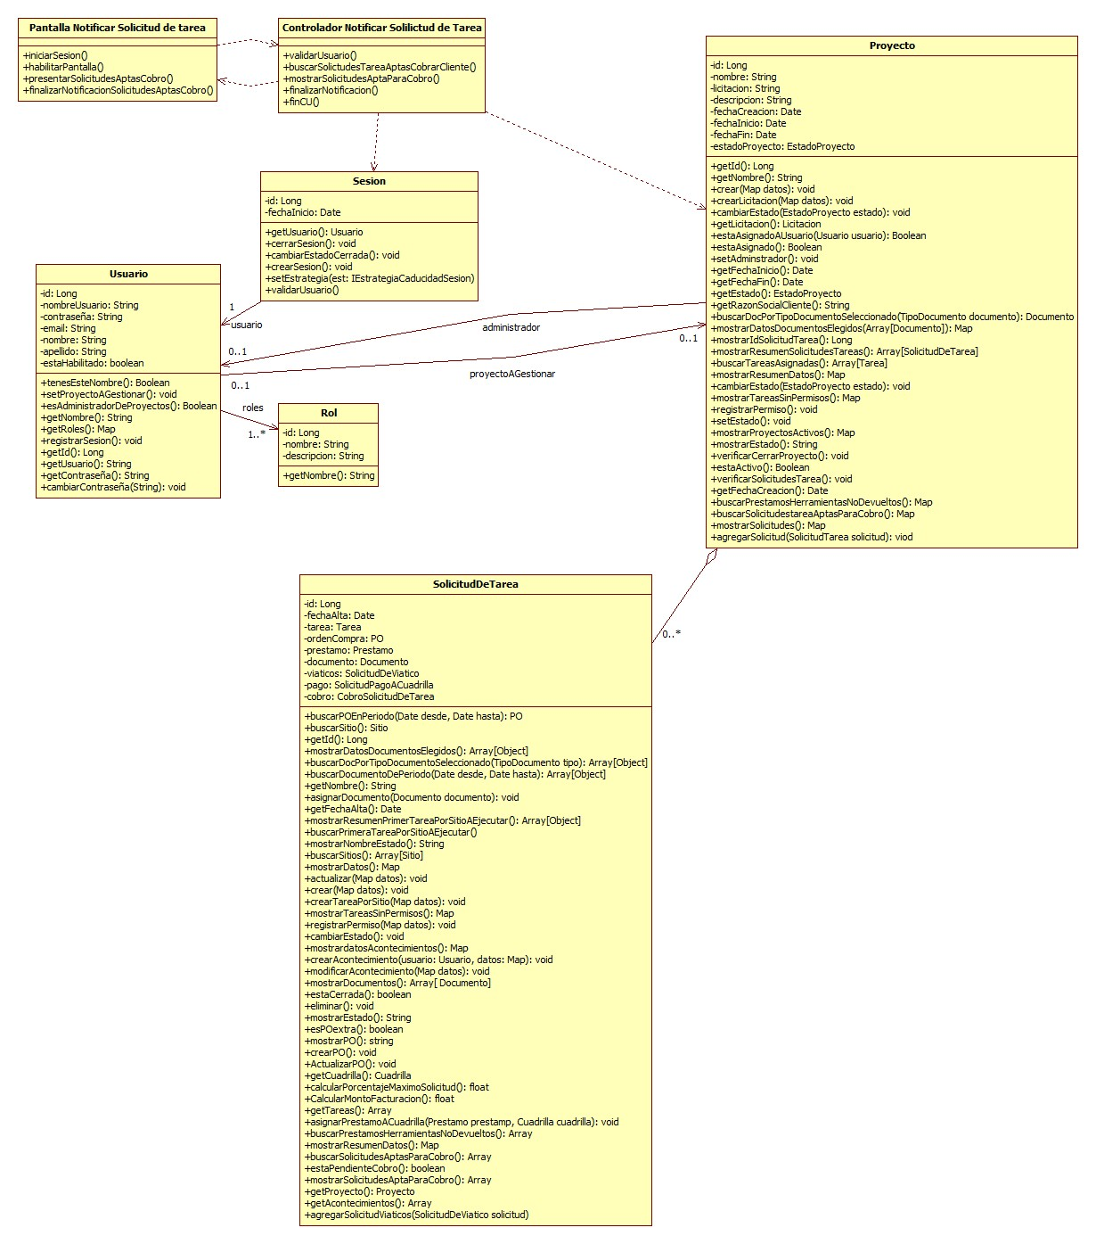

### Diagrama de secuencia

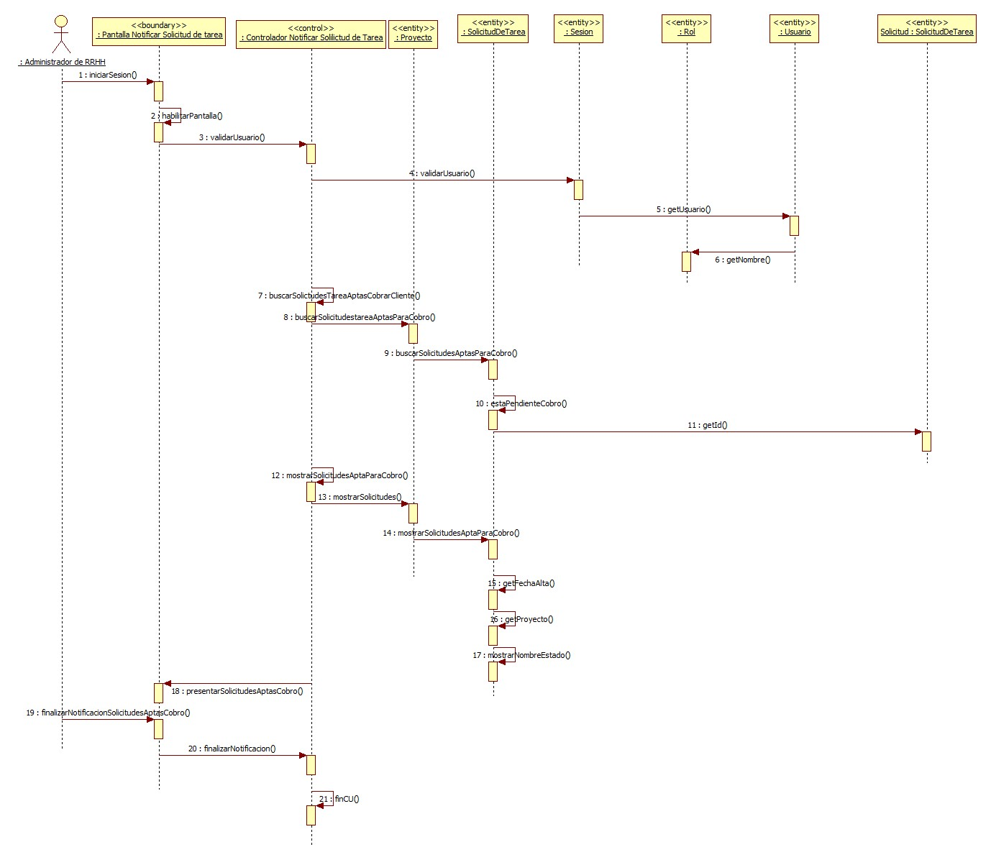

## Realización CU39: Notificar vencimiento documento de integrante de cuadrilla

### Clases intervinientes

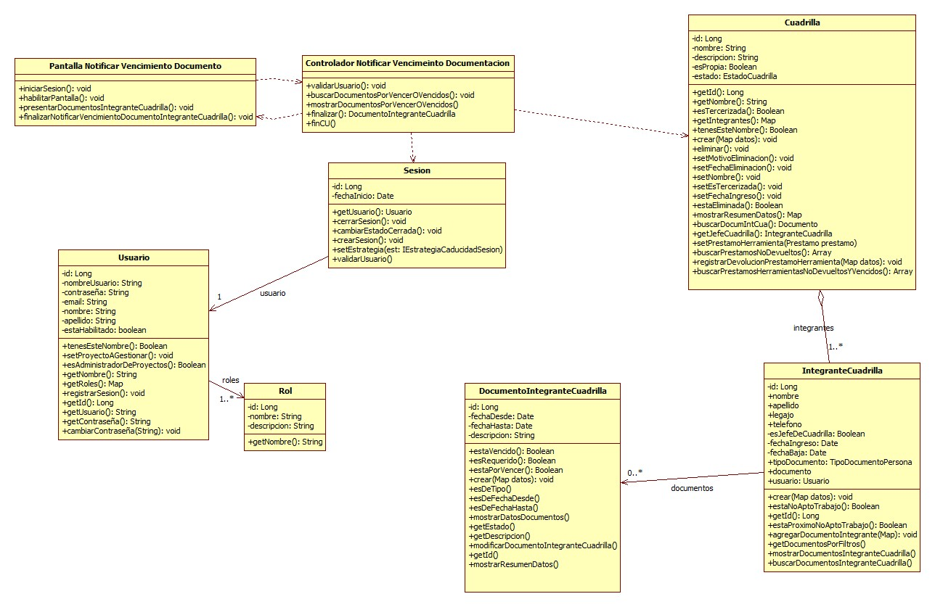

### Diagrama de secuencia

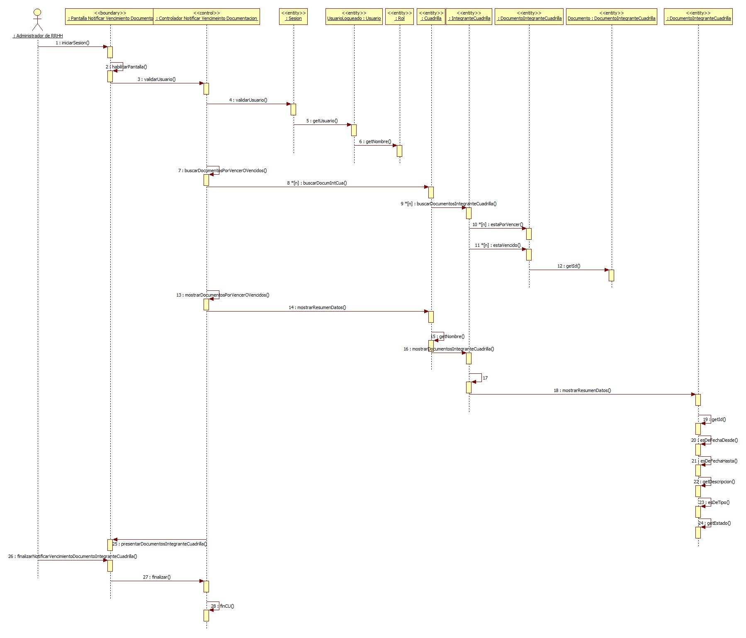

# Paquete Administración

## Realización CU33: Registrar cobro de solicitud de tarea

### Clases intervinientes

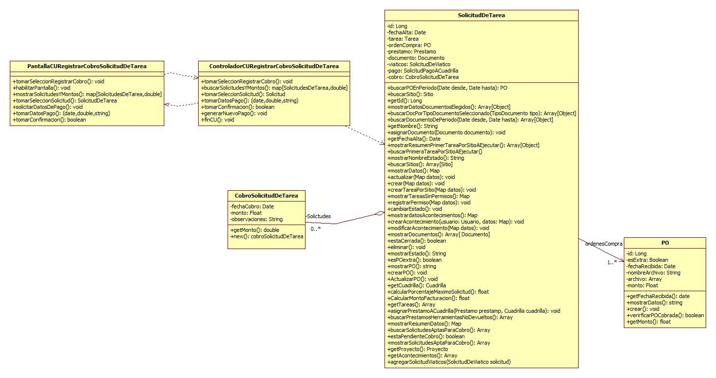

### Diagrama de secuencia

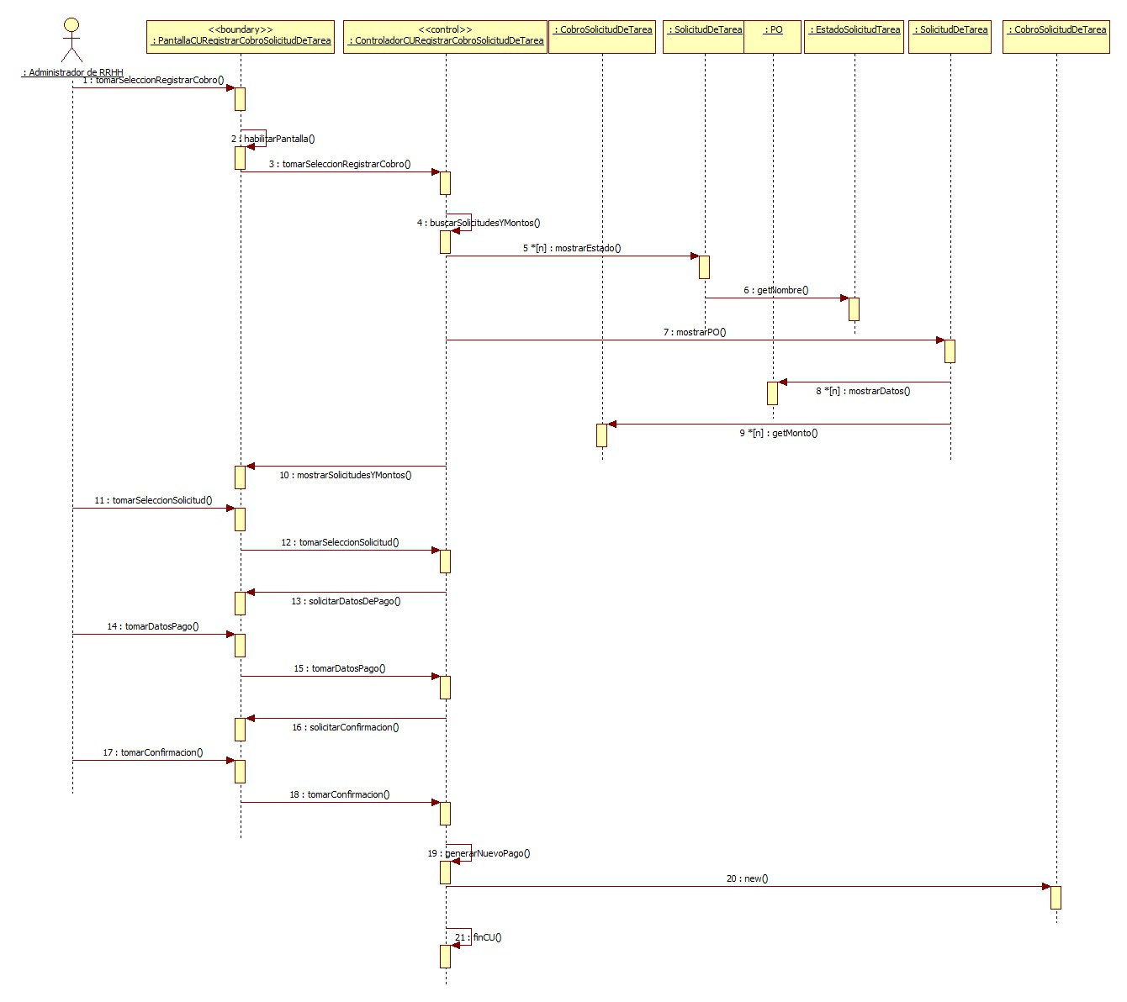

## Realización CU9: Modificar solicitud de viático

### Clases intervinientes

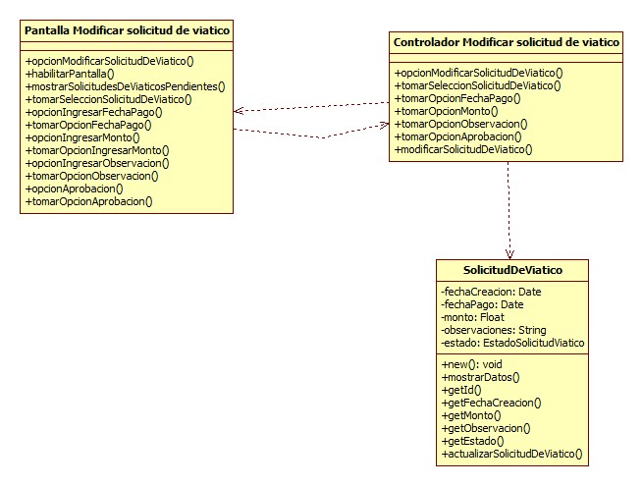

### Diagrama de secuencia

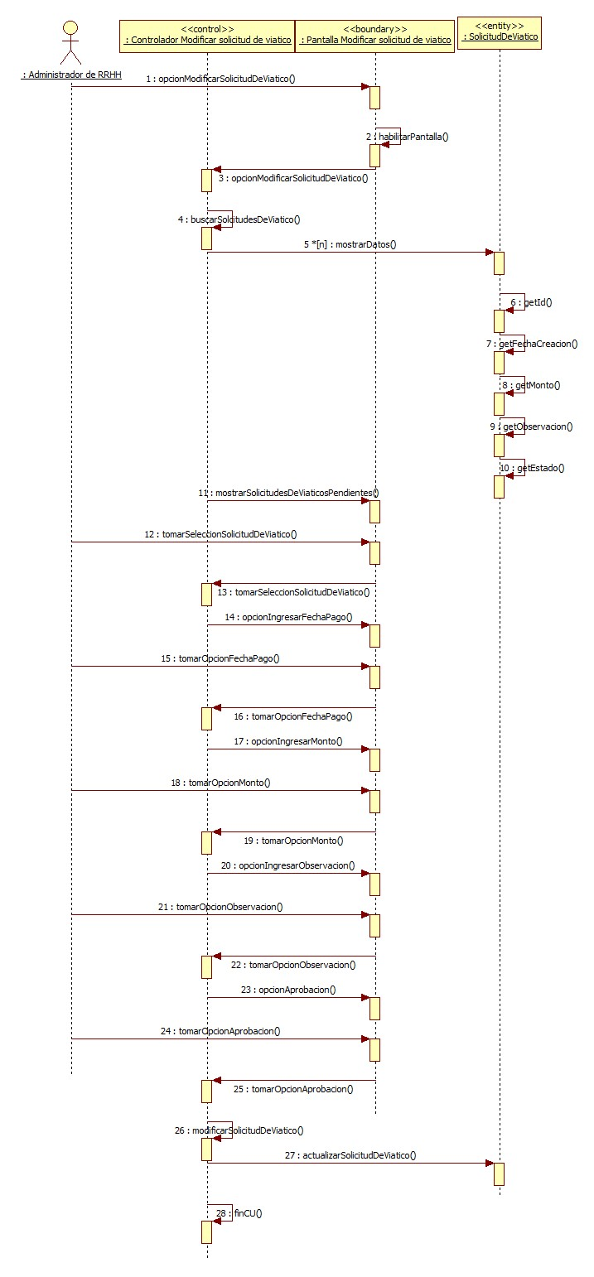

## Realización CU34: Modificar solicitud de pago a cuadrilla

### Clases intervinientes

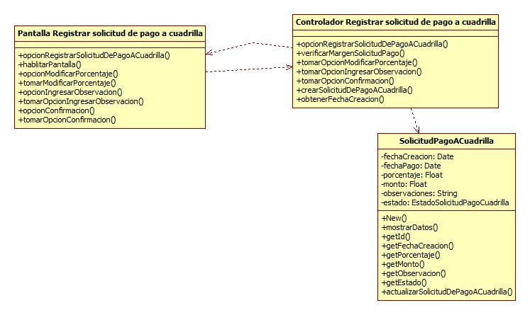

### Diagrama de secuencia

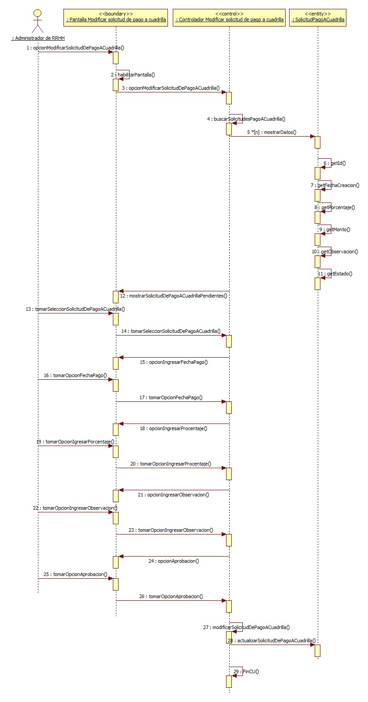

## Realización CU35: Registrar documento de integrante de cuadrilla

### Clases intervinientes

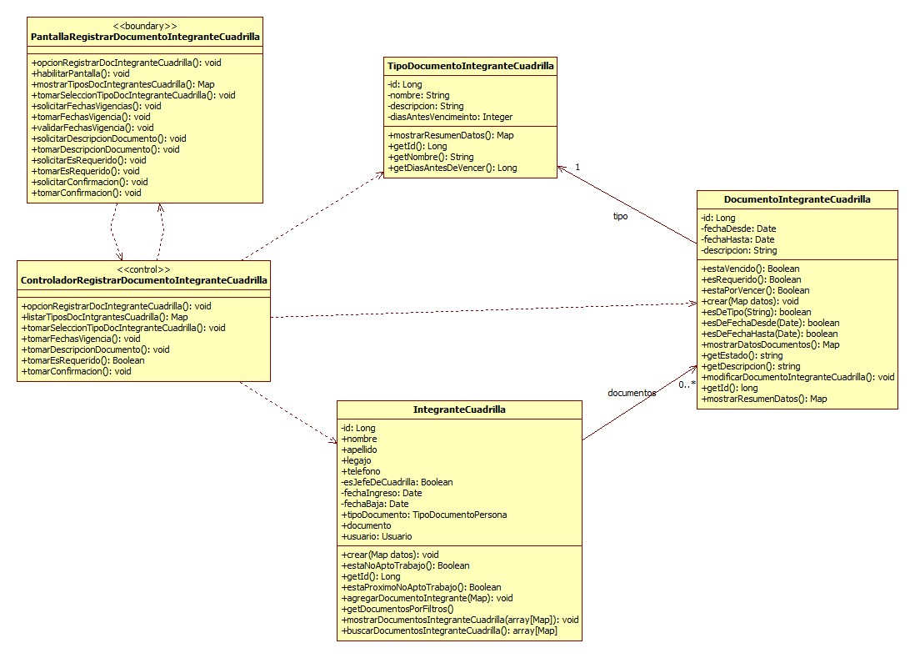

### Diagrama de secuencia

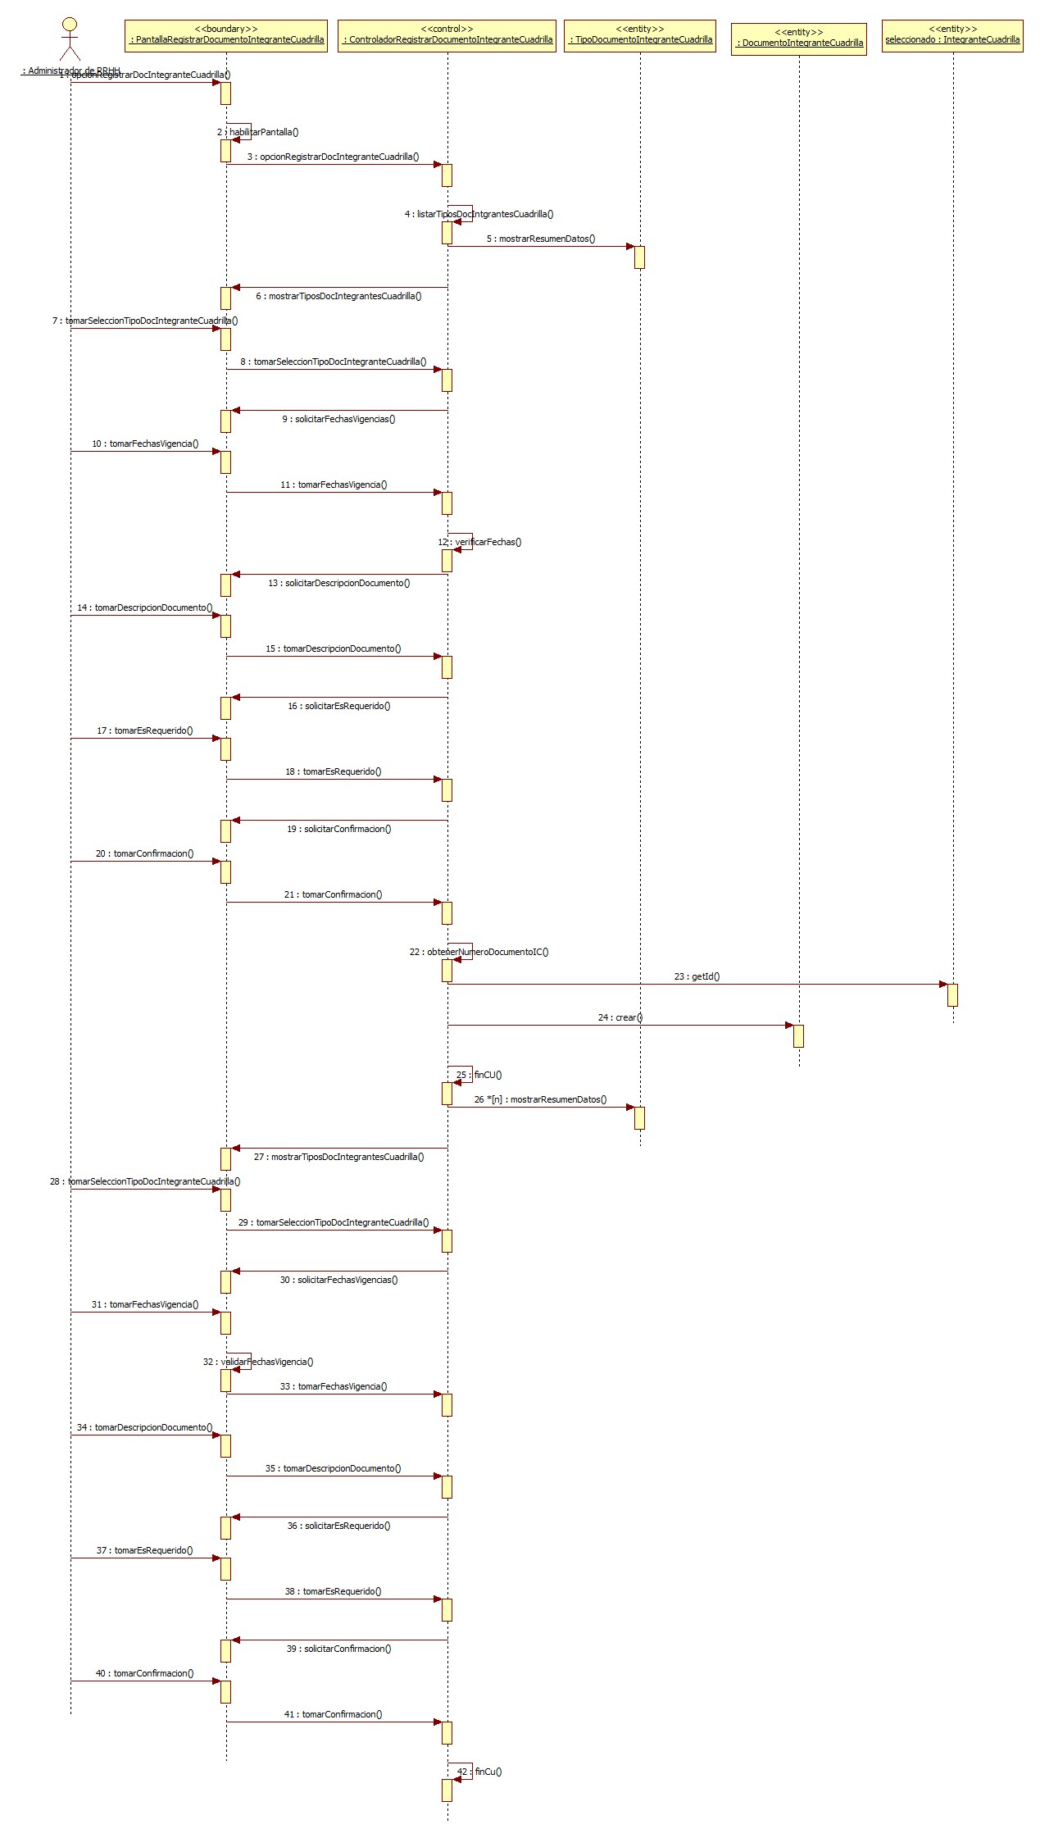

# Paquete Soporte

## Realización CU47: Cambiar contraseña

### Clases intervinientes

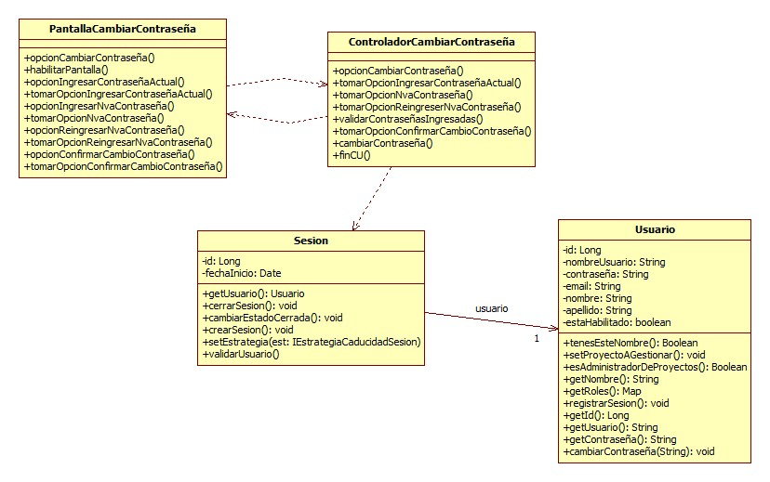

### Diagrama de secuencia

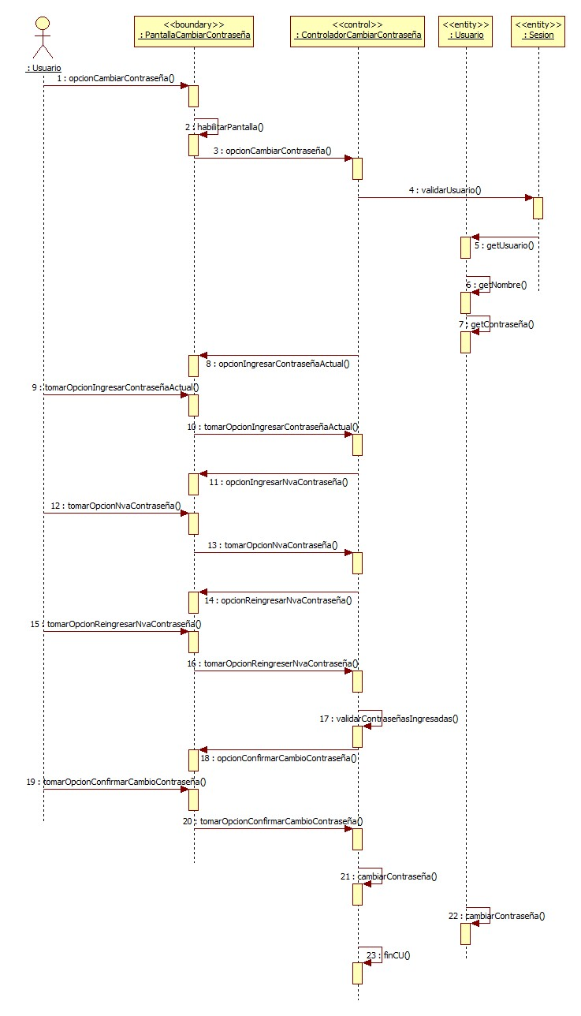

## Realización CU48: Iniciar sesión

### Clases intervinientes

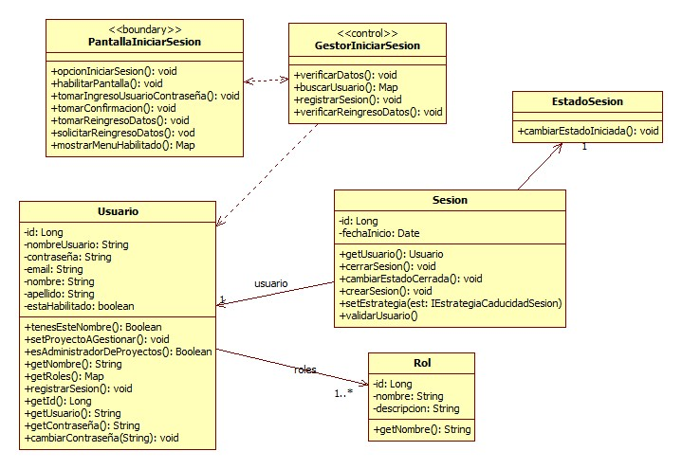

### Diagrama de secuencia

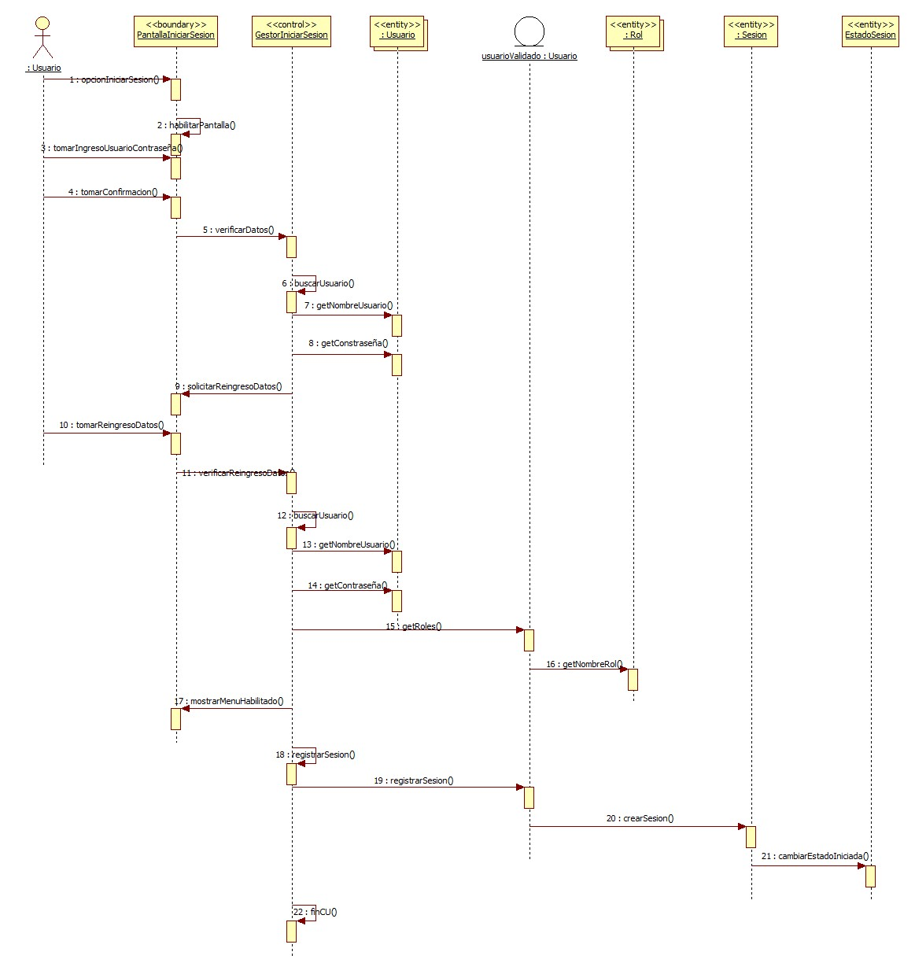

## Realización CU60: Gestionar cuadrilla

### Clases intervinientes

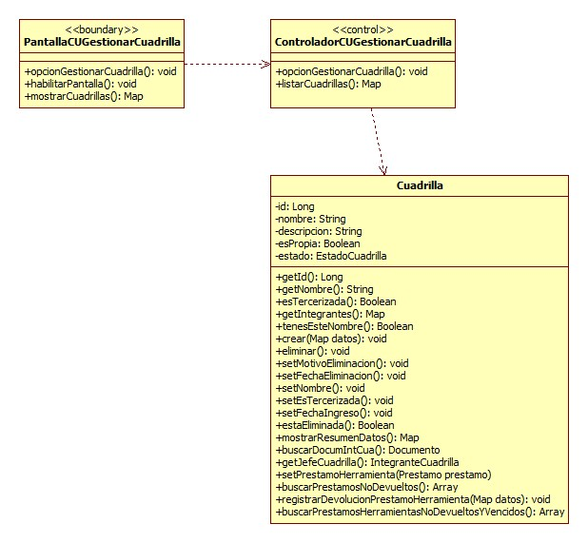

### Diagrama de secuencia

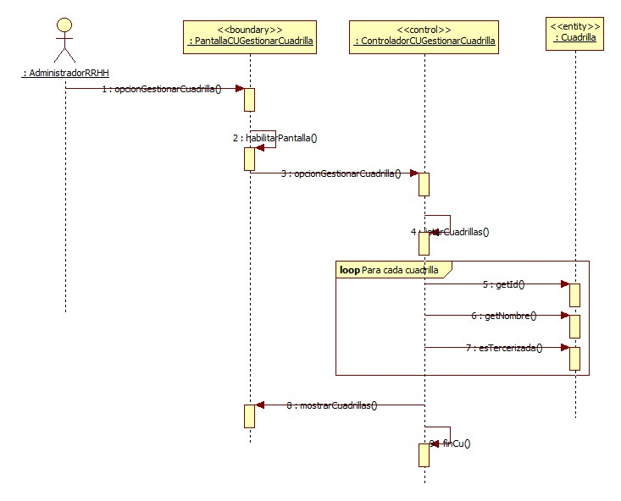

## Realización CU62: Registrar cuadrilla

### Clases intervinientes

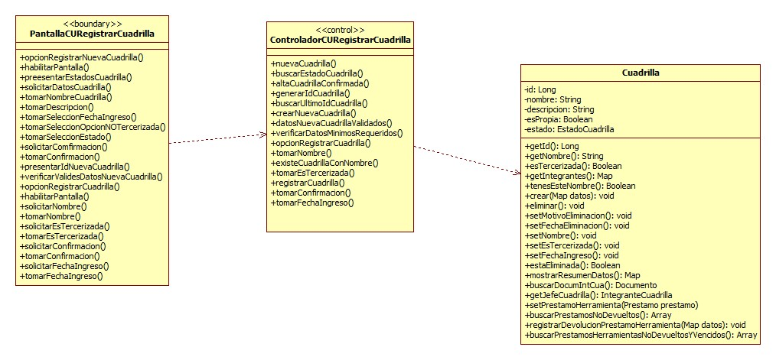

### Diagrama de secuencia

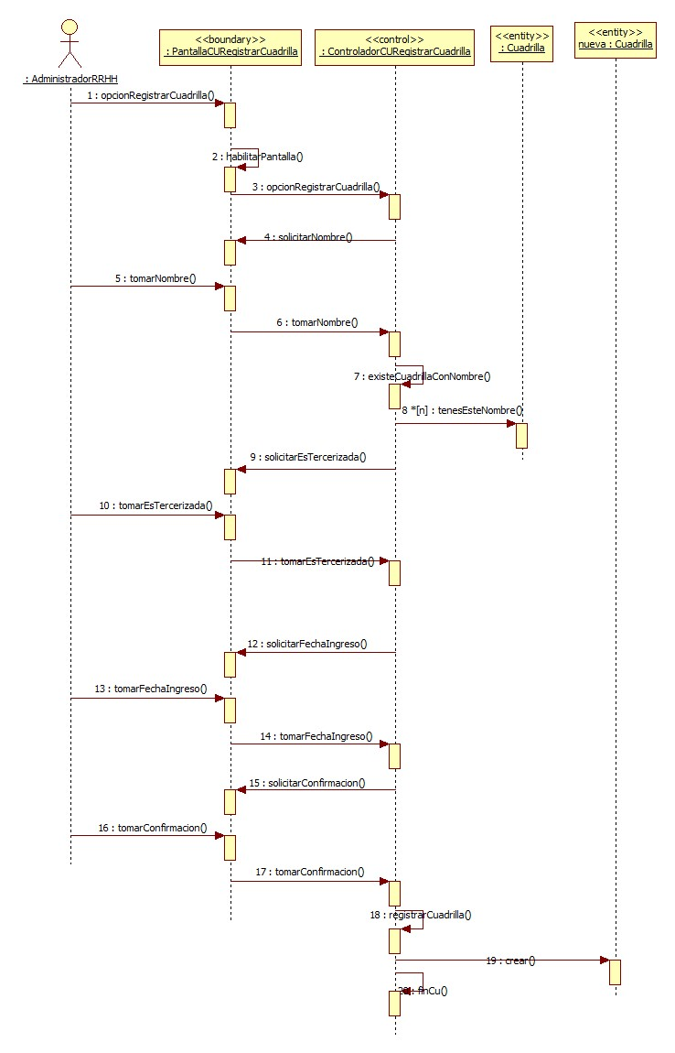

## Realización CU64: Modificar cuadrilla

### Clases intervinientes

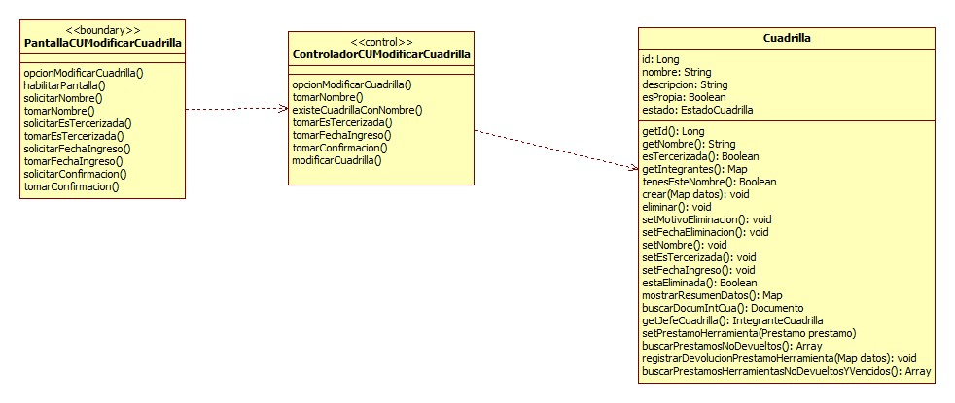

### Diagrama de secuencia

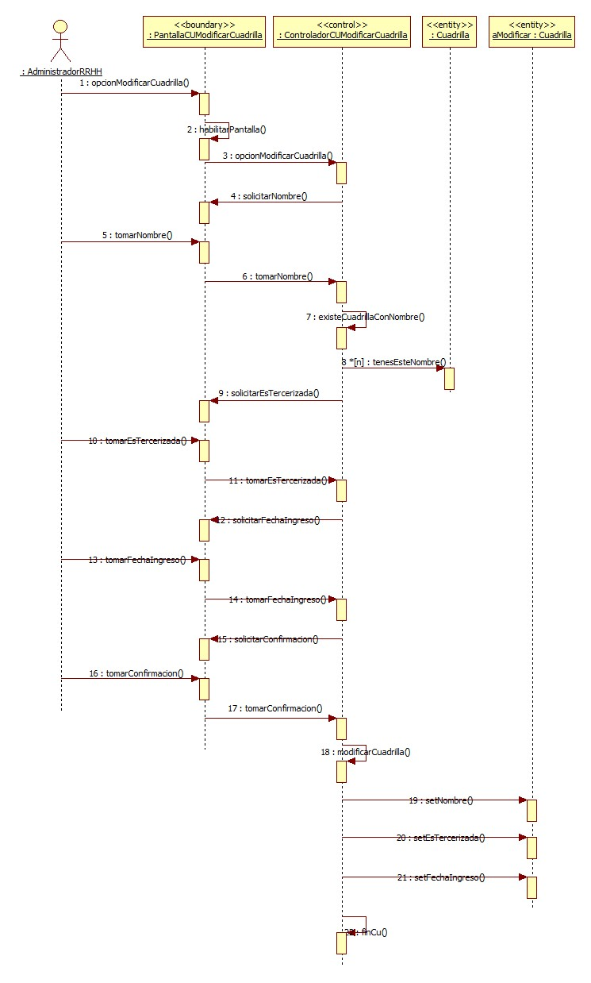

## Realización CU61: Consultar cuadrilla

### Clases intervinientes

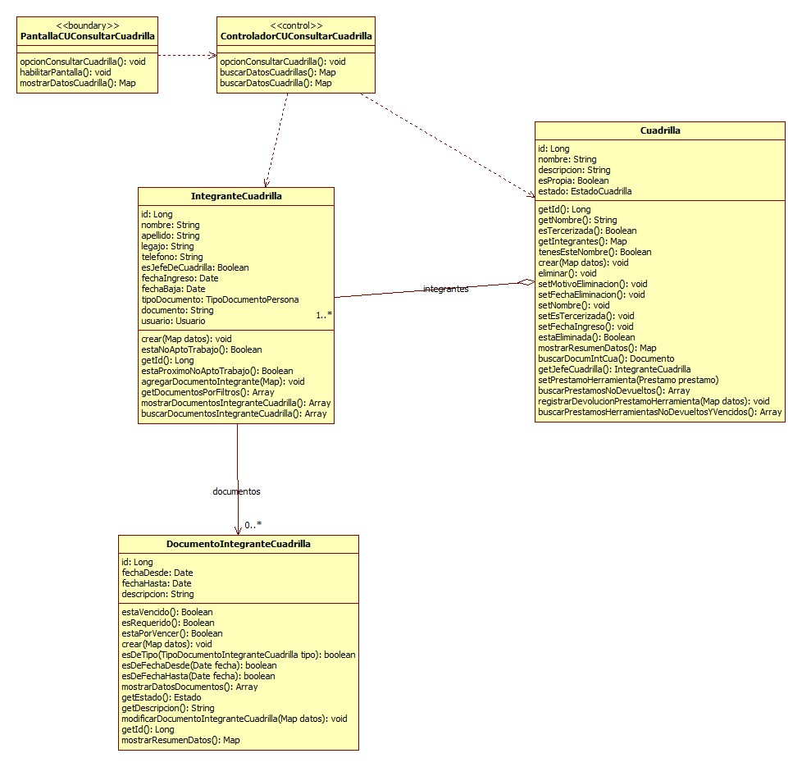

### Diagrama de secuencia

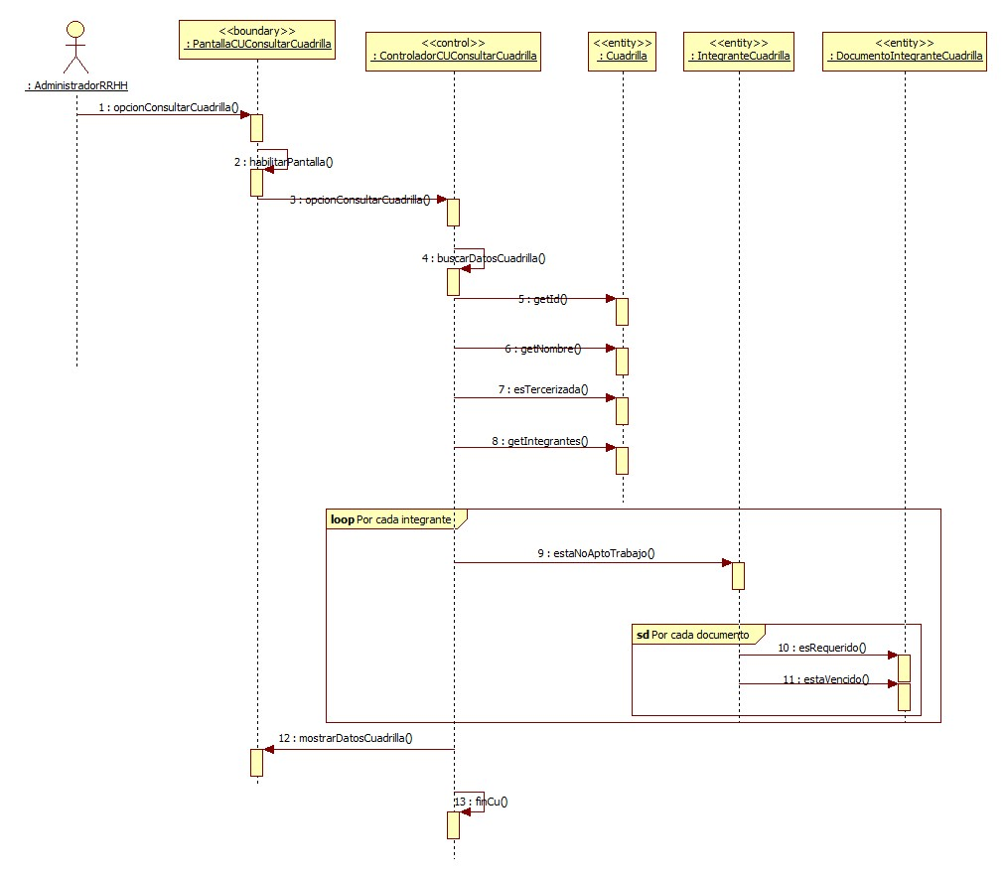

## Realización CU63: Eliminar cuadrilla

### Clases intervinientes

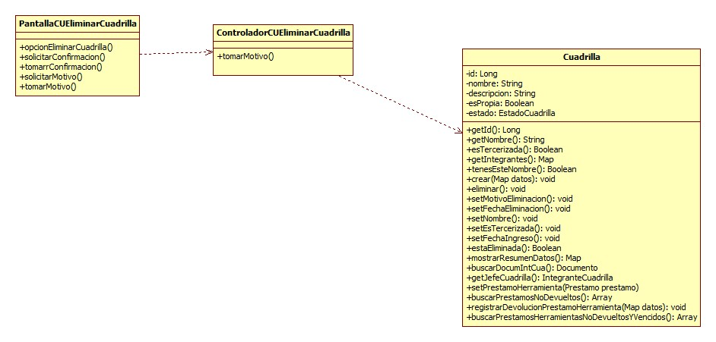

### Diagrama de secuencia

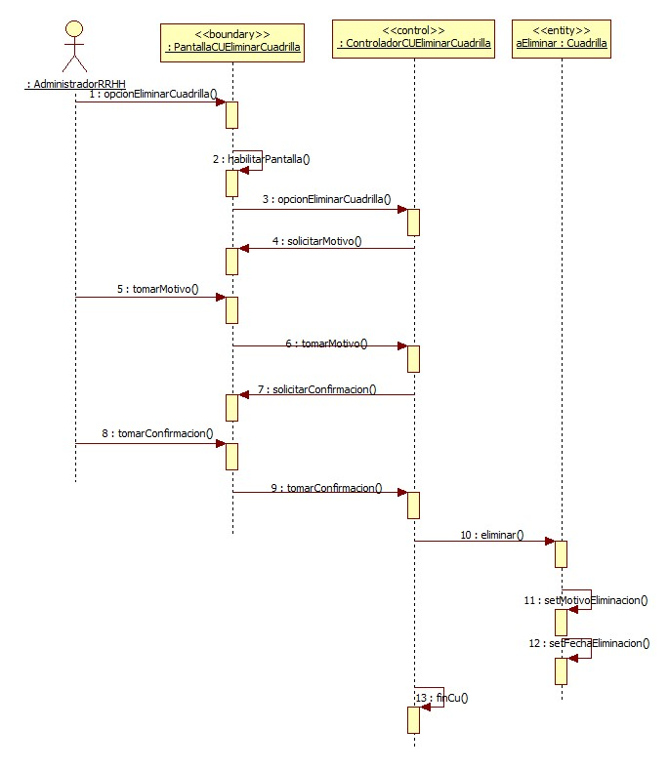

## Realización CU55: Gestionar integrante de cuadrilla

### Clases intervinientes

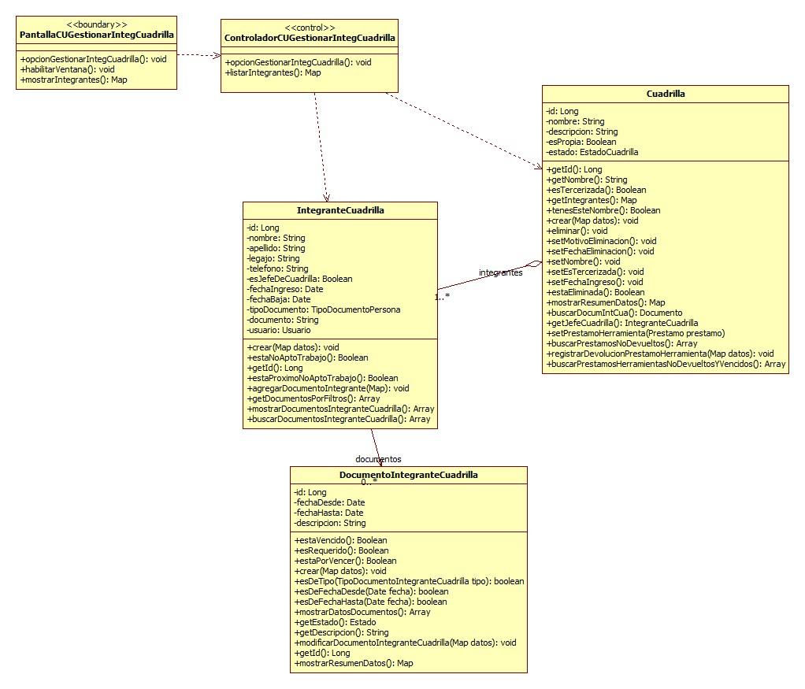

### Diagrama de secuencia

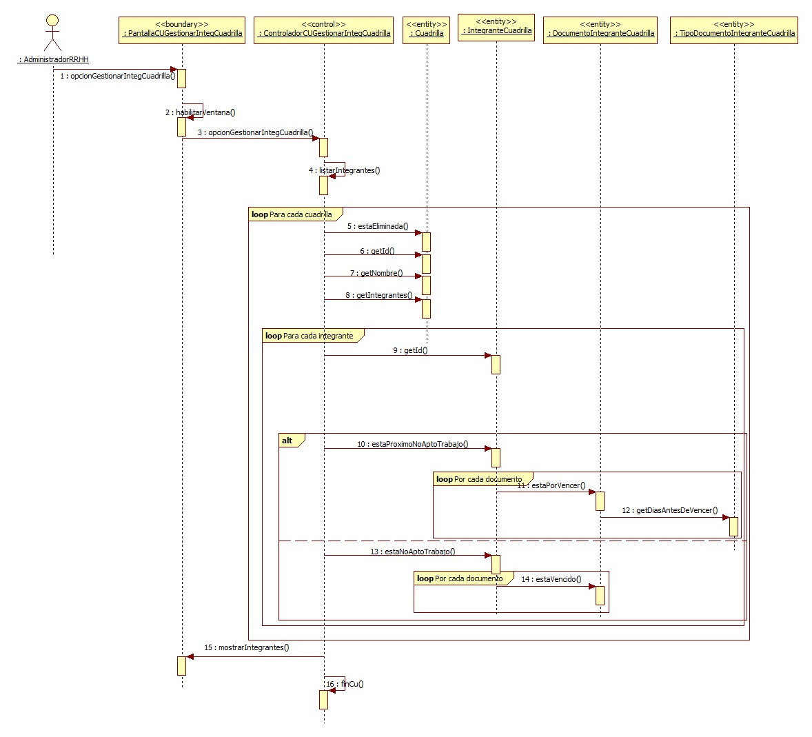

# Diagrama de componentes

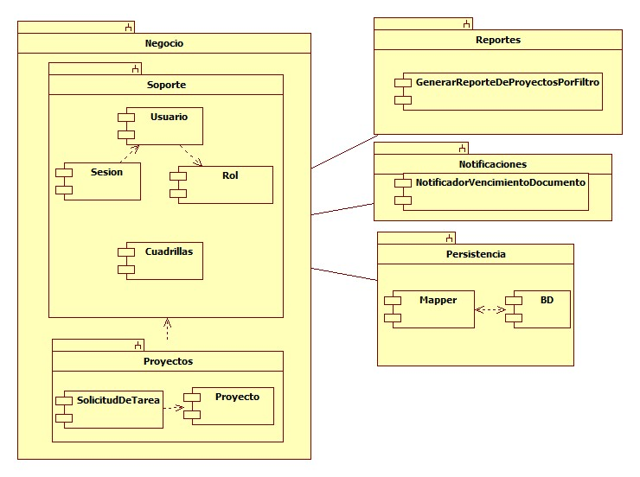

# Diagramas de despliegue

## Despliegue lógico

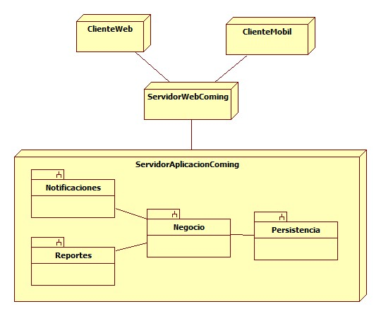

## Despliegue físico

